Муниципальное казенное дошкольное образовательное учреждение детский сад «Баир»

Анализ работы
МКДОУ детский сад «Баир»
за 2022 – 2023 учебного года

п. Комсомольский, май 2023г.
Общие сведения об учреждении:
Общая информация
Название (по уставу) | Муниципальное казенное дошкольное образовательное учреждение детский сад «Баир» п.Комсомольский  общеразвивающего вида
Тип | Казенное дошкольное образовательное учреждение
Организационно-правовая форма | Муниципальная
Учредитель | Администрация Черноземельского районного муниципального образования Республики Калмыкия
Год основания | 1958
Юридический адрес | 359240 Республика Калмыкия Черноземельский район п.Комсомольский улица Ленина дом 56
Телефон | 8 -847-43-9-11-08
e-mail | baircoms@mail.ru
Адрес сайта в Интернете | http://www.bair-kom.ru/
Должность руководителя | заведующий
Фамилия, имя, отчество руководителя | Шанкаева Байрта Александровна
Лицензия | Лицензия реестровый № 08ЛО1 -13 от 27 июля 2021г

Местонахождение:
МКДОУ детский сад «Баир» п.Комсомольский расположен в 2-х этажном здании.

Режим деятельности: с 7.30 часов до 19.30 часов, длительность - 12 часов.
Суббота, воскресенье – выходной.

В детском саду функционирует 5 групп. Списочный состав:50 человек.
Организация работы пяти групп проводится при обязательном наличии санитарно-гигиенических, противоэпидемических условий, соблюдении правил пожарной безопасности.

Руководство осуществляется в соответствии с Уставом МКДОУ детский сад «Баир» и законодательством Российской Федерации:
- Заведующий – Шанкаева Байрта Александровна
- Старший воспитатель –
- Завхоз – Бадмаева Гилян Николаевна
Анализ кадрового состава
Анализ кадрового состава по квалификации:

ДОО | Всего | ВКК | 1 КК | СЗД | Без КК
МКДОУ д/с «Баир» | 14 | 4-28% | 2-14% | 2-14% | 6-42%

Анализ кадрового состава по стажу:

ДОО | До 3 лет | 3-10 | 11-20 | 21-30 | Свыше 30
МКДОУ д/с «Баир» | 6 - 44% | 3 - 21% | 3 - 21% | 2 - 14% | 0

Анализ кадрового состава по возрасту:
ДОО | До 25 | 25-30 | 31-40 | 41-50 | 51-55 | Старше 55
МКДОУ д/с «Баир» | 1-7% | 2 - 14% | 5 - 35% | 6 - 44% | 0 | 0

По наградам
№ | Ф.И.О. педагогов | Должность | Награды, поощрения
1 | Шанкаева Байрта Александровна | Заведующий | Грамота РОО-17, Грамота ЧРМО-17, Грамота МО и НРК,11
 |  | Педагог доп. образования
2 | Арлтанова Людмила Исайевна | воспитатель | Грамота СМО-16, Грамота РОО-17,  Грамота ЧРМО, 2018
3 | Бекнеева Светлана Васильевна | воспитатель | Грамота СМО, 2019
4 | Хараева Альмина Арслановна | воспитатель | Грамота СМО, 2019,
5 | Чимидова Харла Николаевна | воспитатель | Грамота СМО, 2018 Грамота ЧРМО-2021
6 | Чумудова Ольга Михайловна | воспитатель | Грамота РОО-16, Грамота ЧРМО-17, Грамота МО и НРК,16
7 | Эректеева Эвелина Васильевна | воспитатель | Грамота РОО,2018,  Грамота СМО, 2016
8 | Торлыкова Татьяна Валериевна | музыкальный руководитель | Грамота РОО,2017, Грамота ЧРМО, 2016
9 | Минджиева Надежда Николаевна | воспитатель | Грамота РОО-2023

Деятельность Методического объединения ДОУ:
В 2022-2023 учебном году на основании годового плана в целях повышения профессионального мастерства педагогических работников и своевременного оказания им методической помощи были проведены:
Приказ № от 19.09.2022г., «О проведении семинара практикума на тему « Организация развивающей среды в группах в условиях реализации ФГОС »,
Приказ № от 12.10.2022г.,«О проведении семинара практикума на тему « Формирование здорового образа жизни дошкольников в условиях ДОУ и семьи
Приказ № от 12.12.2022г., «О проведении мастер классов на тему
« Использование проектной деятельности в работе с детьми ,как условие развитие самостоятельной деятельности и инициативы детей», отв.старший воспитатель Шургаева Э.М.,
Приказ № от 10.02.2023г., «О проведении мастер-классов на тему:» Создание педагогами обучающих презентаций»», отв. старший воспитатель Шургаева Э.М.,
Приказ №27/2 от 15.02.2023г., «О проведении открытых НОД по «Познавательному развитию», отв. старший воспитатель Шургаева Э.М.,
Педагогическое мастерство продемонстрировали - педагоги Арлтанова Л.И., Минджиева Н.Н.., Чумудова О.М., Бекнеева С.В., Эректеева Э.В., Торлыкова Т.В., и старший воспитатель Шургаева Э.М. По результатам самоанализов занятий молодые педагоги приобрели опыт для активизации самостоятельности и поддержки положительного эмоционального настроя.
Прохождение курсовой подготовки и участие в районных, республиканских, всероссийских семинарах
№ | Ф.И.О. | дата | Тема
1 | Торлыкова Татьяна Валериевна | 20сентября- 2022г. | «Создание условий для повышения качества дошкольного образования », онлайн -курсы , г.Элиста БУ ДПО РК «КРИПКРО»,
2 | Шанкаева Баирта Александровна,  Тюрбеева Алтана Джангаровна,  Бадмаева Гилян Николаевна | ноябрь 2022г. | «Укрепление общественного здоровья санитарно-просветительская программа «Основы здорового питания для детей дошкольного возраста»онлайн-семинар
3 | Арлтанова Людмила Исайевна | Сентябрь2022 | Вебинар «Экспертный круглый стол;работаем по обнавленным ФГОС»
4 | Арлтанова Людмила Исайевна,  Торлыкова Татьяна Валериевна | Декабрь  2022 | Всероссийский онлайн – форум «Воспитатели России;Дошкольное восптиание .Новые ориентиры» ,
5 | Эректеева Э.В.  Тюрбеева А.Ю.  Мердяева Б.Г.  Бекнеева С.В. | Сентябрь  2022 | Всероссийский вебинар «Кубики Зайцева ; практические приемы и игры » ,
6 | Шанкаева Б.А. | Ноябрь2022 | Всероссийский вебинар « Кака индивидуализировать обучение по ФГОС»
7 | Шанкаева Байрта Александровна | ноябрь | Всероссийский онлайн-семинар «Управление качеством образования в образовательной организации «
8 | Шанкаева Байрта Александровна | Декабрь2022 | Всероссийский онлайн - семинар «Как организовать работу тьютера в детском саду (ОВЗ)
9 | Тюрбеева А.Ю. | ноябрь | Всероссийский онлайн - семинар «Здоровьесберегающие технологии и основополагающие принципы их применение в образовательном процессе в рамках реализации ФГОС
10 | Тюрбеева А.Ю. | декабрь | Всероссийский вебинар «ИКТ- компетентность современного педагога»
11 | Минджиева Н.Н.  Чимидова Х.Н. | декабрь | Вебинар «Пескография как инновационная технология в развитии дошкольников «
12 |  | декабрь | Всероссийский онлайн – форум «Воспитаем здорового ребенка» , декабрь
13 | Арлтанова Людмила Исайевна | Февраль 2023 | Всероссийский онлайн – форум Проблемы значения голоса в жизни человека. Методы развития голоса.Постановка голоса. Мастер - класс «Секреты голоса педагога» , февраль
14 | Торлыкова Т.В. | 03.02.-17.02.2023 | «Совершенствование профессиональной компетентности педагогов ДОО в условиях ФГОС ДО»  Г.Элиста БУДПО РК «КРИПКРО»
15 | Мердяева Баира Геннадьевна | 12.01.2023 года | Всероссийский онлайн – форум «Финансовая грамотность в ДОУ»
16 | Бекнеева Светлана Васильевна,Чимидова Харла Николаевна | 31.03.2023 года | Всероссийский онлайн – фор «Использование интерактивных игр в работе над лексико-граматическим строем у детей с ОВЗ»,18.01.2023 года
17 | Мердяева Б.Г.  Бекнеева С.В.  Джумаева Ц.М.  Чимидова Х.Н. | 01.04.2023 года | Всероссийский онлайн –вебинар «Развтите мелкой моторики и грамофортных навыков у детей дошкольного возраста.», 01.04.2022 года
18 | Арлтанова Людмила Исайевна, Мердяева Баира Геннадьевна, Минджиева Надежда Николаевна | апрель | Всероссийский онлай-вебинар «Внедрение федеральной образовательной программы дошкольного образования в образовательную программу », апрель
19 | Арлтанова Людмила Исайевна | апрель | Всероссийский онлайн – форум «Воспитатели России:Дошкольное воспитание .Новые ориентиры.»

Семинары, конференции способствуют росту уровня профессионального мастерства
№ | Наименование семинаров | Ф.И.О., и тема доклада выступающего | Кол-во человек участвующих из коллектива
1 | Районный семинар –практикум «Компетентность педагогов в области патриотического воспитания дошкольников»,  Приказ МКУ «Отдел образования АЧРМО РК» № 523 от.25.11.2022г. | Бекнеева С.В..,- НОД Художественно –эстетическое творчество .Аппликация  «Шарик Дружбы»  Шанкаева Б.А.-семинар практикум»Методы и приемы коррекционноц работы с детьми ОВЗ и их родителями | 4
2 | Межрегиональный семинар  « Наставничество.От идеи к практике», Приказ МКУ «Отдел образования АЧРМО РК» №201от19.04.2023г. | 1.Торлыкова Т.В.доклад на тему:»Организация наставничества посредством работы школы молодого специалиста» | 1
3 | Районный семинар «Мотивация, как форма работы с детьми при образовательной деятельности».  Приказ МКУ «Отдел образования АЧРМО РК» №149 от 27.03.2023г. | 1.Хараева А.А. семинар-практикум«Организация работы по укреплению здоровья детей» | 2
4 | Районный семинар «Введение Федеральной образовательной программы дошкольного образования» .  Приказ МКУ «Отдел образования АЧРМО РК» № 191 от 14.04.2023г. | Шанкаева Б.А. | 1

Приняли участие во всероссийских онлайн-семинарах
Ассоциации руководителей Образовательных учреждений:
1 | ноябрь | Шанкаева Байрта Александровна | Всероссийский онлайн  -семинар «Управление качеством образования в образовательной организации» , декабрь
2 | февраль | Шанкаева Байрта Александровна | Всероссийский вебинар  «ФОП ДО:дорожная карта внедрения в образовательный процесс ДОО»
3 | январь | Шанкаева Байрта Александровна | Всероссийский вебинар  «ФГОС СОО:как изменить программу под новые требования»
4 | февраль | Шанкаева Байрта Александровна | Онлайн-тест  «Требования санпин к содержанию и организации режима работы доо»

В ДОУ создана система повышения профессиональной квалификации педагогов, постоянно совершенствуются условия для профессиональной самореализации всех педагогов. Каждому педагогу предоставлена возможность повысить свою квалификацию через различные формы обучения: дистанционные курсы повышения квалификации в ДПО РК «КРИПКРО», семинары, вебинары, методические объединения и обеспечение методической, периодической литературой и др. Педагоги детских садов постоянно занимаются самообразованием и повышают уровень своей компетентности в вопросах воспитания и развития детей дошкольного возраста.
Количество вебинаров, в которых приняли участие педагоги в 2022-2023 уч.г. | Кол-во участников вебинаров (без повторов) | Кол-во педагогов, прошедших КПК на базе БУ ДПО РК «КРИПКРО (без повторов) | Кол-во педагогов, прошедших КПК на других платформах» (без повторов) | Кол-во педагогов, прошедших аттестациюв 2022-2023 учебном году (указать на ВКК или 1 КК) | Кол-во мастер-классов в 2022-2023 уч.г., данных в ДОО | Кол-во открытых НОД в 2022-2023 уч.г., проведенных в ДОО
19 | 14 | 2 | 3 | 2-ВКК | 6 | 8

- Участие в конкурсе «Воспитатель года, 2023
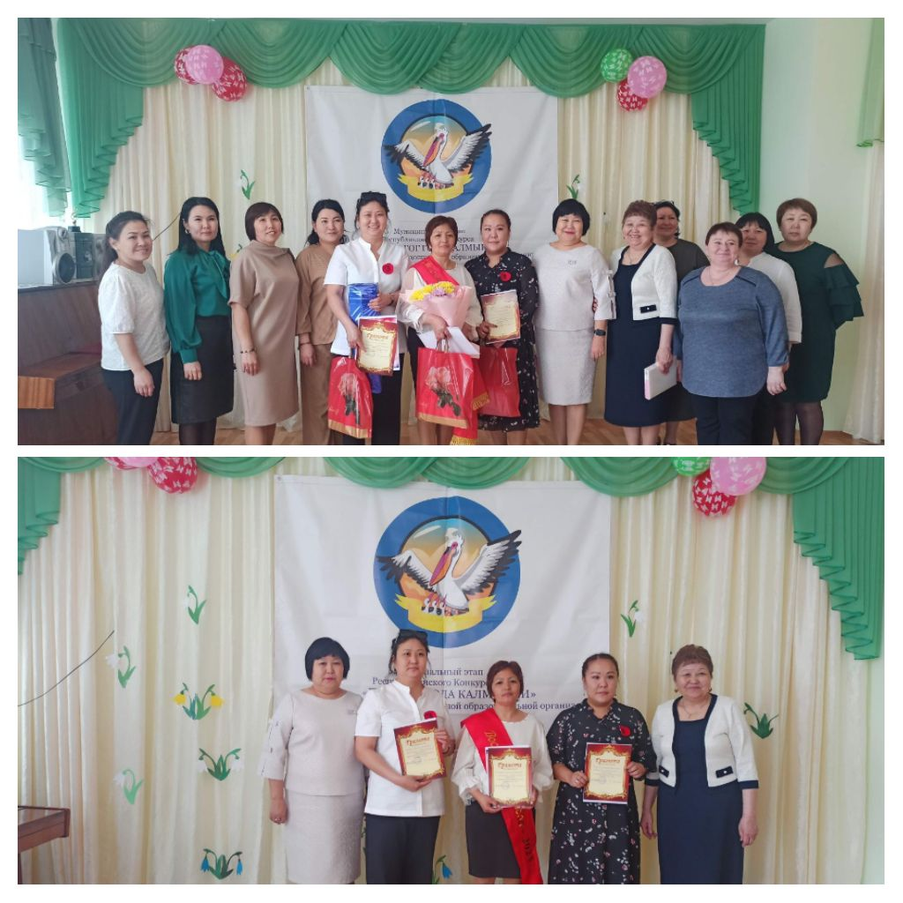

Участие воспитателей в конкурсе муниципального уровня «Воспитатель-2023»:

1 | Минджиева Надежда Николаевна | Муниципальный этап республиканского конкурса «Педагог-2023» | Воспитатель года -2023 | III | Март, приказ № 165 от 04.04.23г

- Аттестация педагогов ДОУ
На основании Приказа МКУ «Отдел образования АЧРМО РК» № 481 от 14.11.2022г., «О присвоении квалификационной категории».
-Эректеевой Эвелине Васильевна - воспитателю ДОУ присвоена высшая квалификационная категория с 28.10.2022года.
На основании Приказа МКУ «Отдел образования АЧРМО РК» № 560 от 13.12.2022г., «О присвоении квалификационной категории».
-Шанкаевой Баирте Александровне, воспитателю ДОУ присвоена высшая квалификационная категория с 09.12.2022года

Методическое сопровождение профессиональной деятельности молодых педагогов .
В целях обеспечения эффективности организации профессиональной адаптации молодых педагогов в ДОУ, привития интереса к педагогической деятельности, формирования потребностей в совершенствовании профессиональной компетенции в рамках организации работы с молодыми педагогами в ДОУ, руководствуясь Положением о наставничестве МКДОУ закреплены наставники с педагогическим стажем и квалификационной категорией:

№ | Ф.И.О. наставника | Педагогический стаж | Квалификационная  категория | Ф.И.О. молодого педагога
1. | Арлтанова Людмила Исайевна | 17лет | ВКК | Хараева Альмина Арслановна
2. | Торлыкова Татьяна Валериевна | 10лет | ВКК | Минджиева Надежда Николаевна
3. | Нидеева Александра Андреевна | 11 лет | IКК | Бекнеева Светлана Васильевна
4. | Чумудова Ольга Михайловна | 24года | IКК | Мердяева Баира Геннадьевна,
5. | Эректеева Эвелина Васильевна | 14 лет | IКК | Чимидова Харла Николаевна

Работа с молодыми педагогами МКДОУ детский сад «Баир» п.Комсомольский

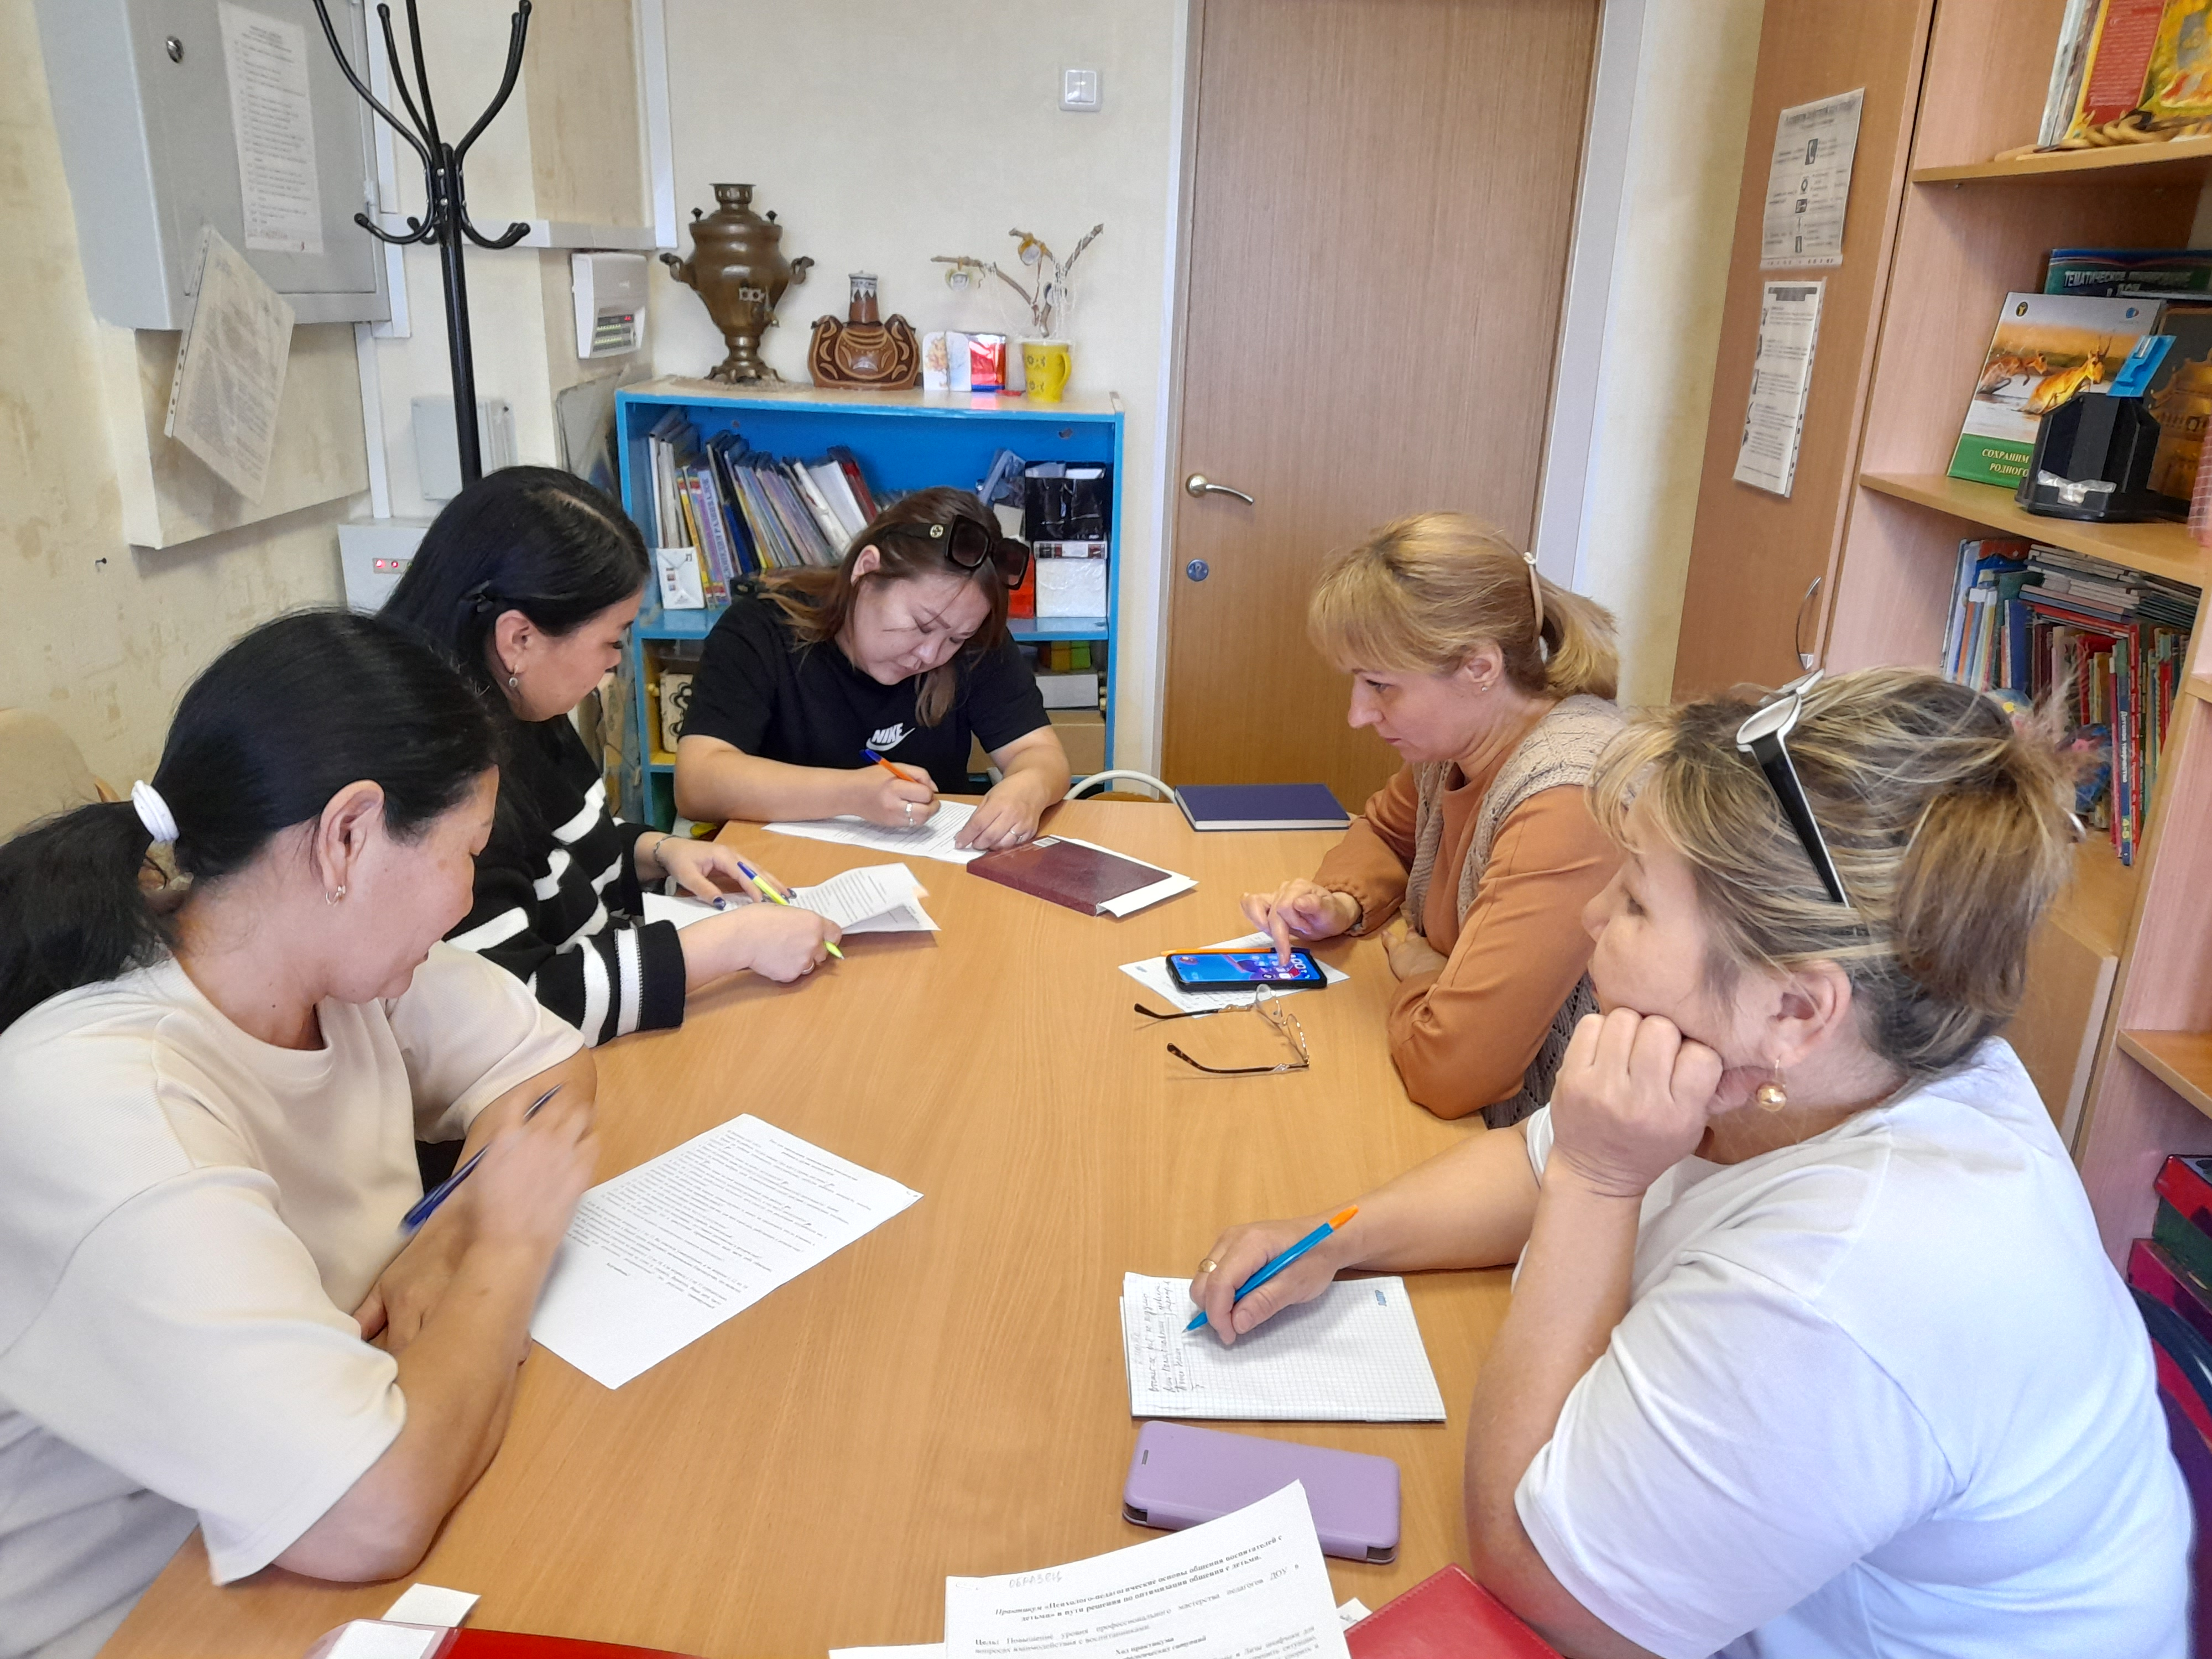

На основании плана мероприятий к «Году педагога и наставника» были проведены ряд мероприятий:
-Международный день наставничества . ( Приказ №3 от от 11 .01 2023 )
- Круглый стол «Лаборатория молодого педагога» (Приказ №5 от 23.01.2023 г
- досуг посвященный Международному дню родного языка .(Приказ №18 от 16.02.2023 )
- Тематический вечер ко дню рождения К.Ушинского ( Приказ № 19 от 17.02.2023
-Выпуск видеоролика для педагогов и родителей к 135 летию А.Макаренко (Приказ №22 от 10.03 2023г)
- Фотоколлаж «Мотиваторы:педагог и ребенок,наставник и педагог»(Приказ №27 от 23.04 2023г. )
На основании приказа МКУ «Отдела образования Администрации ЧерноземельскогоРМО РК» №201 от 19 .04.2023г Торлыкова Т.В. приняла участие в межрегиональном семинаре «Наставничество.От идеи к практике» и выступила с докладом на тему : «Организация наставничества посредством работы школы молодого специалиста.»

- Деятельность Педагогического совета ДОУ:
Педагогический совет ДОУ функционирует в соответствии с Уставом ДОУ и Положением о Педагогическом совете ДОУ, утвержденное Приказом №62 от29.08. 2019г.
Педагоги являются координаторами воспитательно-образовательного процесса, способствуя повышению его качества и эффективности.
Согласно годовому плану прошли следующие педагогические советы:
1..Тема: «Приоритетные направления образовательной политики МКДОУ на новый на 2022/23 уч.г.» (Приказ №45 от 22.08.2022г.)дата проведения- 29.08.2022
2.Тема;»Сохранение и укрепление физического и психического здоровья детей дошкольного возраста в ДОУ»(Приказ56 № от05.12.2022) дата проведения 13.12.2022г
3.Тема «Использование ИКТ во взаимодействии детского сада и семьи в интересах развития ребенка.» (Приказ №10 от 05.02.2023г. ) дата проведения -13.12.2022
4.Тема: «Внедрение в практику работы ДОО ФОП ДО: вопросы и ответы» (Приказ №29 от 01.04.2023г. ) дата проведения-10.04.2023
5.,Итоговый. Тема: «Подведение итогов работы за 2022/23 уч.г.» (Приказ №32 от 15.05.2023г. )дата проведения 29.05.2023г
фото с педсовета

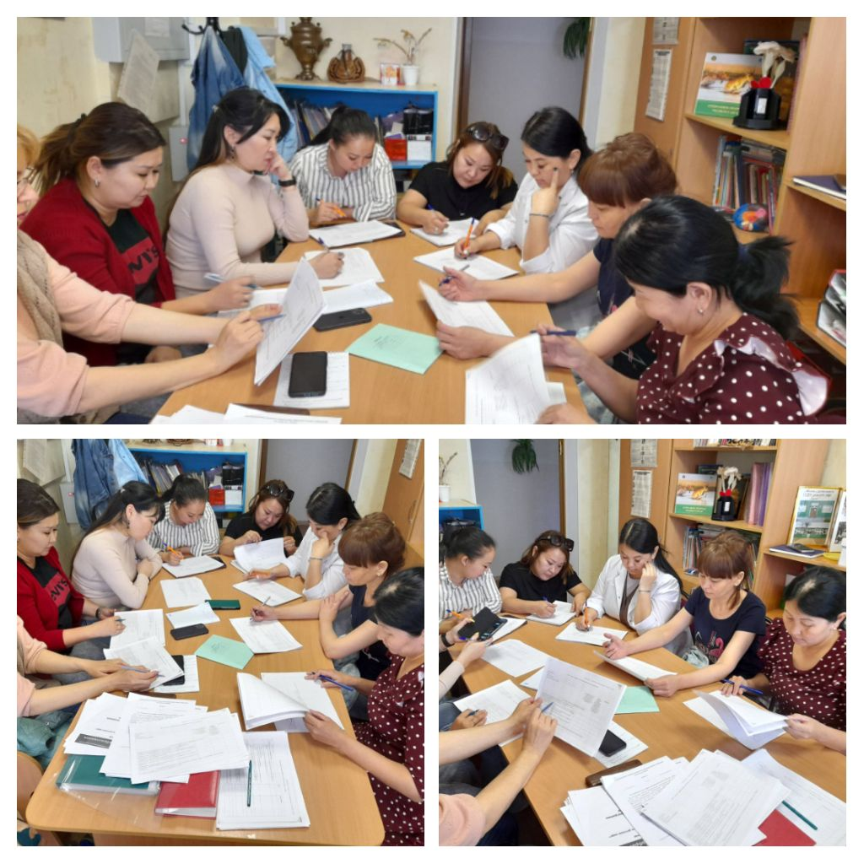

- Направления деятельности ДОУ на 2023-2024 учебный год
Основные цели и задачи образовательной деятельности ДОУ на 2023-2024 учебный год:
Цель: создание условий для качественного дошкольного образования в ДОУ: сохранение стабильных положительных результатов, повышение профессиональной компетенции педагогов в соответствии с ФГОС ДО.
Задачи:
- Повысить эффективность работы по речевому развитию дошкольников в разных видах детской деятельности с учетом индивидуальных особенностей каждого ребенка через применение новых педагогических и информационных технологий;
- внедрять в образовательный процесс современные методы и технологии, способствующие экологическому воспитанию дошкольников посредством применения инновационных педагогических технологий, включая цифровые технологии;
- продолжать совершенствовать работу педагогического коллектива, направленную на охрану и укрепление здоровья детей, их физического и психического развития;
- совершенствовать образовательную среду ДОУ, способствующую самореализации ребёнка в разных видах деятельности, через освоение и внедрение новых технологий воспитания и образования дошкольников;
- обеспечить психолого-педагогическую поддержку семьи и повышение компетентности родителей (законных представителей) в вопросах развития и образования детей в т.ч с особыми образовательными потребностями, сопровождение ребенка в рамках его траектории развития.
II. Управление образовательной деятельностью воспитанников
Особенности режима работы детского сада в 2022-2023 учебном году
На основании приказов:
-Приказ МКУ «Отдел образования АЧРМО РК» № 543 от 02.12.22г.,
«О введении карантина в связи с угрозой распространении гриппа и ОРВИ»
- Приказ МКДОУ детский сад «Баир» № 81 от 08.12.22г.,
«О введении карантина в связи с угрозой распространении гриппа и ОРВИ»
-Приказ МКУ «Отдел образования АЧРМО РК» № 30 от 24.01.23г.,
«О введении карантина в связи с угрозой распространении гриппа и ОРВИ»
-Приказ МКДОУ детский сад «Баир» № 04 от 24.01.23г.,
«О введении карантина в связи с угрозой распространении гриппа и ОРВИ»
были приняты меры:
-о регулярной влажной уборки с антисептическими средствами, дезинфекция воздуха бактерицидными лампами и проветривания. Рекомендованы СанПиН и Роспотребнадзором для снижения риска распространения инфекции.
В ДОУ проводились регулярное (каждые два часа) проветривание рабочих и групповых помещений. Обеспечивались 4-х кратная влажная уборка с применением дезинфицирующих средств.
Административные совещания
Тематика совещаний при заведующем на учебный год
СЕНТЯБРЬ Приказ № 66 от 09.09.2022г.
1. | 1. .Обсуждение и утверждение плана работы на месяц  2. Об усилении мер по обеспечению безопасности всех участников воспитательно-образовательного процесса.  3. Анализ заболеваемости за месяц, посещаемость воспитанников.  4. Состояние ведения документации.  5. Организация работы по профилактике и предупреждению детского дорожно-транспортного травматизма на 2022 – 2023 учебный год.  6. О подготовке и проведении родительских собраний.  7. О недопущении незаконных сборов материальных средств с родителей воспитанников.
ОКТЯБРЬ Приказ № 72 от 08.10.2022г.
2. | 1. О подготовке к осеннее - зимнему периоду  2. О выполнение требований по пожарной безопасности в ДОУ.  3. О результатах педагогической диагностики детей.  4. Об анализе адаптации детей.  5. О работе аттестационной комиссии.  6. Об организации питания «Принципы организации питания ДОУ».
НОЯБРЬ Приказ № 81 от 09.11.2022г.
3. | 1. О состоянии работы по обеспечению безопасности, охране жизни и здоровья воспитанников. Профилактика травматизма.  2. О соблюдении санитарно-гигиенического режима.  3. Об организации питания «Составление перспективного меню и его обеспечение».  4. Об итогах тематического контроля по речевому развитию.  5. О комплексе мер по профилактике заболеваемости в эпидемиологическом сезоне 2022-2023 гг.
ДЕКАБРЬ. Приказ № 87 от 02.12.2022г.
4. | 1. Анализ уровня заболеваемости.  2. О прохождении медосмотра.  3. Об организации питания.  4. О подготовке к Новому году. Организация праздничных утренников (инструктажи, соблюдение ТБ во время праздничных мероприятий).  5. О прохождении курсовой переподготовки сотрудников (анализ).
ЯНВАРЬ Приказ № 01 от 10.01.2023г.
5. | 1. О ведение документации.  2. Об аттестации педагогических работников.  3. Охрана жизни и здоровья детей в зимний период.  4. Об организации питания «Обеспечение детей сбалансированным питанием»
ФЕВРАЛЬ Приказ № 5 от 01.02.2023г.
6. | 1. Об организации работы по охране труда и безопасности жизнедеятельности.  2. Физическое развитие детей в ДОУ. Соблюдение двигательного режима в ДОУ.  3. О соблюдении трудовой дисциплины.  4. О профилактике энтеровирусных инфекций.  5. Об итогах тематического контроля по РППС.
МАРТ Приказ № 18 от 11.03.2023г.
7. | 1. О результативности работы с родителями.  2. О выполнении норм питания в ДОУ. Режим питания  3. О посещаемости групп.  4. О соблюдении техники безопасности на прогулках.
АПРЕЛЬ Приказ № 23 от 07.04.2023г.
8. | 1. Об итогах работы аттестационной комиссии.  2. О проведении субботников и выполнение графика работы по уборке территории.  3. О выполнении инструкций по пожарной безопасности.  4. Об организации трудовой деятельности детей на участке.  5.О внедрении в практику работы ДОО ФОП ДО
МАЙ Приказ № 32 от 04.05.2023г.
9. | 1. О реализации годового плана ДОУ.  2. Анализ развития воспитанников по результатам педагогической диагностики.  3. О результативности физкультурно-оздоровительной работы в ДОУ.  4. Об итогах работы методической службы в 2022-2023 учебном году.  5. Об утверждении плана работы на летне-оздоровительный период.  6. О недопущении незаконных сборов материальных средств с родителей воспитанников.
ИЮНЬ Приказ № 34 от 25.05.2023г.
10. | 1. О работе ДОУ в летний период.  2. О проведение ремонтных работ.  3. О профилактике кори и кишечных заболеваний..  4. Об организации питания в ДОУ.
ИЮЛЬ
11. | 1. Об обеспечении безопасности жизнедеятельности детей в летний период.  2. Организация воспитательно-образовательной работы в летний период.  3. О соблюдении питьевого режима в ДОУ.  4. Об участии педагогов ДОУ в августовской конференции.
АВГУСТ
12. | 1. О соблюдении санитарно-эпидемиологического режима  2. О подготовке к установочному педсовету  3. О методической подготовке к новому учебному году

ВСОКО
Для проведения ВСОКО была создана рабочая группа мониторинга:
Руководитель группы – Шанкаева Б.А., заведующий
Члены рабочей группы: Чумудова О.М.., воспитатель;
- Арлтанова Л.И., воспитатель;
- Торлыкова Т.В., музыкальный руководитель, председатель ПК;
- Бадмаева Г.Н., завхоз.
Исследования проводились по нескольким направлениям:
- Открытость ДОУ для родителей и общественных организаций
- Комфортность условий для осуществления образовательной деятельности
- Условия качества реализации образовательной деятельности в ДОУ
- Удовлетворенность родителей качеством предоставляемых услуг ДОУ
При проведении мониторинга были использованы следующие методы контроля:
1. наблюдение в группах,
2. анкетирование,
3. анализ документации.
1. Открытость ДОУ для родителей и общественных организаций
В ходе проверки была проведена оценка официального сайта ДОУ в информационно- телекоммуникационной сети "Интернет" и формату представления на нем информации.
Оценка проводилась по четырем показателям, каждый из показателей оценивался по десятибалльной шкале.
№ п/п | Показатель | Оценка в баллах
1 | Полнота и актуальность информации об организации, осуществляющей образовательную деятельность, размещенной на официальном сайте организации в сети «Интернет» | 10
2 | Наличие на официальном сайте организации в сети Интернет сведений о педагогических работниках организации | 10
3 | Доступность взаимодействия с образовательной организацией по телефону, электронной почте, с помощью электронных сервисов, предоставляемых на официальном сайте организации в сети Интернет, в том числе наличие возможности внесения предложений, направленных на улучшение работы организации | 10
4 | Доступность сведений о ходе рассмотрения обращений, поступивших в организацию от заинтересованных граждан (по телефону, по электронной почте, с помощью электронных сервисов, доступных на официальном сайте организации) | 10
Итоговый балл |  | 10

Проведя анализ полученных данных, можно сказать, что открытость ДОУ для родителей и общественных организаций соответствует требованиям:
• Обновление информации проводится своевременно.
• Сайт полностью открыт для родителей и общественных организаций.
• На сайте полностью предоставлены сведения о педагогических работниках, данные об образовании.
• На сайте указаны телефоны администрации ДОУ и адрес электронной почты. Все данные открыты на сайте.
• Родители и любые общественные организации могут вносить предложения, направленные на улучшение работы организации.
2. Комфортность условий для осуществления образовательной деятельности.
№ п/п | Показатель | Оценка в баллах
1. | Соответствие материально-технического и информационного обеспечения ДОУ | 9
2. | Наличие необходимых условий для охраны и укрепления здоровья, организации питания обучающихся | 10
3. | Условия для индивидуальной работы с воспитанниками | 9
4. | Наличие дополнительных образовательных программ | 9
5. | Наличие возможности развития творческих способностей и интересов детей, включая их участие в конкурсах и олимпиадах, выставках, смотрах и других массовых мероприятиях | 10
6. | Наличие возможности оказания воспитанникам педагогической, медицинской и социальной помощи | 10
Итоговый балл |  | 9,5
Проведя анализ полученных данных, можно сказать, что в ДОУ созданы достаточно комфортные условия для осуществления образовательной деятельности.
Но есть недостаток в обеспечении учреждения интерактивными досками, в группах нет компьютеров для проведения занятий с детьми.
Анализ показывает, что сотрудники ДОУ занимают активную жизненную позицию и потому приучают детей с дошкольного возраста понимать социальную значимость участия в мероприятиях различного уровня.
3. Условия качества реализации образовательной деятельности.
Всего в проверке принимали участие 14 педагогов (100%) ДОУ . В ходе проверки были рассмотрены вопросы по созданию психолого - педагогических условий развития дошкольников в каждой программной области.
Обработка листов оценивания качества дошкольного образования показала средний балл по разделам в каждой группе, что позволило выявить слабые звенья в деятельности ДОУ.
№ | Разделы | средний балл по разделу в ДОУ
1. | Взаимодействие взрослых с детьми | 2,3
2. | Развитие элементарных естественнонаучных представлений | 2,2
3. | Развитие ребенка в деятельности конструирования | 2,4
4. | Развитие мышления, элементарных математических представлений | 2,7
5. | Развитие ребенка в театрализованной деятельности | 2,4
6. | Речевое развитие ребенка | 2,6
7. | Социально-коммуникативное развитие ребенка | 2,3
8. | Физическое развитие | 2,4
9. | Развивающая предметно-пространственная среда | 2,8
10. | Развитие представлений о человеке в истории и культуре | 2,3
11. | Развитие экологической культуры детей | 2,6
12. | Развитие игровой деятельности | 2,4
13. | Развитие ребенка в музыкальной деятельности | 2,7
14. | Развитие ребенка в изобразительной деятельности | 2,6
Создание психолого - педагогических условий развития дошкольников в каждой программной области
Высокие результаты были выявлены по разделам: «Развитие мышления, элементарных математических представлений» - 2,7 балла, «Развитие ребенка в музыкальной деятельности» - 2,7 балла, «Социально-коммуникативное развитие ребенка» - 2,7 балла, «Физическое развитие» - 2,8 балла, «Развивающая предметно-пространственная среда» - 2,8 балла, «Речевое развитие ребенка» - 2,6 балла, «Развитие экологической культуры детей» - 2,6 балла, «Развитие ребенка в изобразительной деятельности» - 2,6 балла.
Сотрудники создают и поддерживают доброжелательную атмосферу, способствуют установлению доверительных отношений с детьми, используют позитивные способы коррекции поведения детей. Педагоги создают условия для развития у детей положительного самоощущения, уверенности в себе, чувства собственного достоинства; проявляют уважение к личности каждого ребенка (обращаются вежливо, по имени, интересуются мнением ребенка, считаются с его точкой зрения, не допускают действий и высказываний, унижающих его достоинство и т.п.).
«Физическое развитие»: педагоги способствуют становлению у детей ценностей здорового образа жизни, создают условия для различных видов двигательной активности детей. В ходе организованных физкультурных занятий и свободной физической активности детей педагоги реализуют индивидуальный подход. Проводится работа по профилактике и снижению заболеваемости детей (используются различные виды закаливания, воздушные и солнечные ванны). Питание детей организовано в соответствии с медицинскими требованиями.
Взрослые создают условия для развития сотрудничества между детьми, формирования у детей положительного отношения к другим людям. Педагоги приобщают детей к нравственным ценностям, способствуют усвоению этических норм и правил поведения. Сотрудники уделяют большое внимание развитию индивидуальных интересов и творческой активности детей в музыкальной деятельности, организации совместной музыкальной деятельности детей и взрослых (создание детского хора, оркестра, танцевального ансамбля; проведение совместных праздников с участием детей, родителей и сотрудников и т.д.).
«Развитие ребенка в деятельности конструирования»: педагоги учат детей планировать, подбирать и соотносить детали, создавать конструкции по образцу, заданным условиям, картинкам, моделям.
«Развитие игровой деятельности»: педагоги создают условия для свободной игры детей, развития воображения и творческой активности детей в игре, реализуют индивидуальный подход в организации игр детей.
«Развитие ребенка в изобразительной деятельности»: педагоги создают условия для приобщения детей к миру искусства.
«Развивающая предметно-пространственная среда»: в ДОУ созданы условия для информатизации образовательного процесса (для демонстрации детям познавательных, художественных, мультипликационных фильмов, литературных, музыкальных произведений и др.; для поиска в информационной среде материалов, обеспечивающих реализацию основной образовательной программы).
«Развитие экологической культуры детей»: педагоги создают условия для экспериментирования и творческой активности детей (выращивание растений из семян, составление гербариев; сочинение рассказов и сказок о жизни животных и растений; изготовление поделок, рисунков и т.п.).
Следующими по величине показателя - 2,4 балла выступают разделы: «Развитие игровой деятельности», «Физическое развитие», «Развитие ребенка в театрализованной деятельности», «Развитие ребенка в деятельности конструирования».
«Развитие элементарных естественнонаучных представлений»: педагоги недостаточно создают условия для развития у детей представлений о космосе и Солнечной системе (наблюдают за движением Солнца и Луны, рассматривают звездное небо; рассказывают о вращении планет вокруг Солнца, о созвездиях, кометах, метеоритах, рассказывают и читают о солнечных и лунных затмениях и т.п.), географических представлений.
«Развитие мышления, элементарных математических представлений»: педагоги не используют развивающие компьютерные игры для ознакомления детей с элементарными правилами пользования компьютером.
«Развитие ребенка в театрализованной деятельности»: педагоги активно создают условия для развития способностей детей в театрализованной деятельности (театральная студия, ежегодные театральные фестивали и т.д.) и творческой активности, самореализации детей в театрализованной деятельности, взаимосвязи театрализованной и других видов деятельности в педагогическом процессе (используют игры - драматизации на занятиях по развитию речи и музыкальных занятиях, при чтении художественной литературы, организации сюжетно-ролевой игры; на занятиях по художественному труду изготавливают атрибуты и элементы декораций и костюмов и пр.). Недостатки выявлены в приобщении детей к театральной культуре, реализации индивидуального подхода в организации театрализованной деятельности детей (необходимо стремиться привлечь каждого ребенка к участию в спектаклях или других выступлениях, предлагать главные роли застенчивым детям, вовлекать в спектакли детей с речевыми трудностями и пр.).
«Речевое развитие ребенка»: в ДОУ функционируют группы с ОНР и ФФН. Работа по речевому развитию детей данных групп осуществляется в соответствии с коррекционной программой. Педагогам общеобразовательных групп необходимо создавать условия для более качественного развития у детей речевого общения с взрослыми и сверстниками, способствовать обогащению речи детей.
«Развитие представлений о человеке в истории и культуре»: педагоги не систематично знакомят с образом жизни человека в прошлом и настоящем, недостаточно способствуют развитию у детей интереса к культуре народов мира.
РЕКОМЕНДАЦИИ:
Обратить внимание педагогов по созданию психолого-педагогических условий по таким разделам как, «Развитие элементарных естественнонаучных представлений», «Развитие представлений о человеке в истории и культуре», «Развитие ребенка в деятельности конструирования», «Социально-коммуникативное развитие ребенка».
4. Удовлетворенность родителей качеством предоставляемых услуг
Для получения ответа на данный вопрос ВСОКО родители (законные представители) приняли участие в опросе по двум анкетам. Всего в опросе приняли участие 56 (88%) законных представителей. Исходя из того, что оценка показателей работы ДОУ по каждой позиции колеблется в интервале от +2 до -2, можно сделать выводы о степени удовлетворенности родителей разными аспектами деятельности сотрудников. Так, анализируя данные, можно сделать следующие выводы. Родители более всего удовлетворены материально-техническим обеспечением ДОО (2 балла), безопасности ребенка в ДОУ (2 балла) и уходом за ним (1,8 баллов). Заботой о развитии ребенка они удовлетворены меньше (1,6 балла). С точки зрения родителей, детям в основном, нравится посещать ДОУ (всего 1,8 баллов), Удовлетворенность управлением ДОУ оценивается высоко (1,8 баллов), но судя по тому, что большинство родителей затрудняются ответить, можно предполагать, что они мало осведомлены об этой сфере деятельности администрации и, следовательно, не принимают активного участия в работе ДОУ в качестве равноправных партнеров. Вместе с тем, позиция «Сотрудники стараются выяснить точку зрения родителей на различные аспекты деятельности сада» оценивается достаточно высоко (1,8 баллов). Это свидетельствует о том, что работа по вовлечению родителей в деятельность ДОУ проводится. На основании анализа анкетирования родителей выявляются «точки роста» в деятельности ДОУ, которые ставят перед коллективом следующие цели:
1. Проводить работу по повышению квалификации педагогов в аспекте организации личностно-ориентированного взаимодействия с детьми с целью обеспечения их эмоционального благополучия в ДОО.
2. Искать эффективные формы работы с семьей, формы взаимодействия (больше информировать родителей о деятельности ДОУ, вовлекать в решение проблем, учитывать их точку зрения, организовывать лекции и дискуссии о развитии детей дошкольного возраста.
РЕКОМЕНДАЦИИ:
1. Обратить внимание администрации ДОУ на информационное обеспечение образовательной работы в группах.
2. Взять под контроль работу педагогов по созданию психолого-педагогических условий по таким разделам как, «Развитие элементарных естественнонаучных представлений», «Взаимодействие взрослых с детьми», «Развитие элементарных естественнонаучных представлений», «Развитие ребенка в деятельности конструирования», «Развитие представлений о человеке в истории и культуре», «Социально-коммуникативное развитие ребенка», «Физическое развитие».
3. Педагогам всех возрастных групп провести консультации для родителей по теме значимости игровой деятельности для детей дошкольного возраста.
4. Совершенствовать взаимодействие ДОУ с семьей, искать новые эффективные формы взаимодействия (больше информировать родителей о деятельности ДОУ, вовлекать в решение проблем, учитывать их точку зрения, организовывать консультации о развитии детей дошкольного возраста, о приоритетных задачах ДОУ в свете ФГОС ДО).
5.Совершенствование модели взаимодействия со школой, поиск новых форм сотрудничества.
6. Укрепление материально-технической базы, привлечение дополнительных ресурсов для развития ДОУ.
Мониторинг качества образовательной деятельности ДОУ
Мониторинг проводился в соответствии с ФГОС ДО в начале и конце года по 5 образовательным областям: «Физическое развитие», «Социально-коммуникативное развитие», «Познавательное развитие», «Речевое развитие», «Художественно-эстетическое развитие».
Всего детей 50воспитанника.
- Группа раннего возраста (от 1 до 2 лет) - 9 человек,
- 2я первая младшая группа (от 2 до 3 лет) - 12 человек;
- 3я вторая младшая группа (от 3 до 4 лет) - 10 человек;
- 4я средняя группа (от 4 до 5 лет) - 9 человек;
- 5я старшая группа (от 5 до 7 лет) - 10 человек.
Таблица 1
Группа раннего возраста (от 1 до 2 лет) - 9 человек,
Образовательная область | Период | Уровни
 |  | высокий | средний | низкий
Социально-коммуникативное развитие | Начало уч. г. | 0% | 56% | 44%
 | Конец уч. г. | 1% | 67% | 32%
Познавательное развитие | Начало уч. г. | 0% | 58% | 42%
 | Конец уч. г. | 2% | 60% | 38%
Речевое развитие | Начало уч. г. | 0% | 25% | 75%
 | Конец уч. г. | 2% | 38% | 60%
Художественно-эстетическое развитие | Начало уч. г. | 2% | 65% | 33%
 | Конец уч. г. | 8% | 68% | 24%
Физическое развитие | Начало уч. г. | 0% | 43% | 57%
 | Конец уч. г. | 6% | 58% | 36%
К концу года дети заметно окрепли в здоровье, повысилась посещаемость детского сада, стали более самостоятельными. Дети научились проявлять себя во всех режимных процессах: во время еды, гигиенических процедурах. Дети научились выражать свои потребности, принимать активное участие в подготовке занятий, приборке игрушек, с интересом слушают сказки, рассказы воспитателя, проявляют интерес к окружающему миру.
Игры детей сопровождаются положительными эмоциями, дети заинтересованно следят за развитием сюжета в играх, драматизациях. Любят играть, объединяясь в небольшие группы.
Рекомендации: проводить индивидуальную работу, используя дидактические игры, продолжать создавать условия для экспериментально - исследовательской деятельности, которая способствует формированию у детей познавательного интереса, развивает наблюдательность, мыслительную деятельность. Продолжать пополнять развивающую среду, создавать различные коллекции материалов и альбомы с изображениями окружающего мира для свободного доступа, поддерживать детскую инициативу и творчество.
В 1-ой младшей группе было обследовано 12 детей.
Результаты мониторинга младшей группы представлены в таблице № 2
Образовательная область | Период | Уровни
 |  | высокий | средний | низкий
Социально-коммуникативное развитие | Начало уч. г. | 2% | 53% | 45%
 | Конец уч. г. | 4% | 67% | 29%
Познавательное развитие | Начало уч. г. | 2% | 58% | 40%
 | Конец уч. г. | 4% | 60% | 36%
Речевое развитие | Начало уч. г. | 0% | 38% | 62%
 | Конец уч. г. | 2% | 52% | 46%
Художественно-эстетическое развитие | Начало уч. г. | 2% | 62% | 36%
 | Конец уч. г. | 4% | 68% | 28%
Физическое развитие | Начало уч. г. | 4% | 53% | 43%
 | Конец уч. г. | 6% | 56% | 38%
У воспитанников первой младшей группы речь стала средством общения между сверстниками и взрослыми. С помощью взрослого дети запоминают и читают короткие стихотворения и потешки. Формируется положительное отношение к познаниям и труду, умение преодолевать небольшие трудности. Появились навыки организованного поведения в детском саду, дома, на улице. Формируются элементарные представления о том, что хорошо и что плохо. Сравнительный анализ результатов мониторинга в начале и в конце учебного года показывает рост усвоения детьми программного материала, то есть прослеживается положительная динамика развития ребенка по всем видам деятельности. Таким образом, образовательная деятельность в первой младшей группе реализуется на достаточном уровне.
Рекомендации: для дальнейшего роста показателей, продолжать индивидуальные занятия с детьми по речевым заданиям, применять дидактические игры, продолжать читать литературные произведений, расширять знания о жанрах литературы, учить выразительно рассказывать стихи, составлять рассказы по сюжетным картинкам. Также необходимо создавать условия для самостоятельной речевой активности в течение дня; включать коммуникативные игры и упражнения при организации занятий, выполнять пальчиковую и артикуляционную гимнастики в режимных моментах, расширять кругозор детей. Проводить выставки продуктивных работ детского творчества на основе изученного программного материала. Обновлять детскую литературу в книжном уголке каждую неделю, опираясь на лексические темы и праздники календаря.
В 2 –ой младшей группе было обследовано 10детей.
Результаты мониторинга средней группы представлены в таблице № 3.
Таблица 3
Образовательная область | Период | Уровни
 |  | высокий | средний | низкий
Социально-коммуникативное развитие | Начало уч. г. | 19% | 45% | 36%
 | Конец уч. г. | 25% | 52% | 23%
Познавательное развитие | Начало уч. г. | 10% | 38% | 52%
 | Конец уч. г. | 18% | 48% | 34%
Речевое развитие | Начало уч. г. | 20% | 59% | 21%
 | Конец уч. г. | 24% | 62 % | 14%
Художественно-эстетическое развитие | Начало уч. г. | 22% | 46% | 32%
 | Конец уч. г. | 26% | 51% | 23%
Физическое развитие | Начало уч. г. | 24% | 42% | 34%
 | Конец уч. г. | 26% | 48% | 26%
Обследование во второй младшей группы показало достаточный уровень овладения результатами образовательной программой. Данные проведённого мониторинга доказывают, что программный материал подобран в соответствии с возрастными и индивидуальными особенностями детей. Низкий уровень усвоения образовательной программы сведен к минимуму. Знания детей прочные, они способны применять их в повседневной жизни.
Рекомендации: на основании выше изложенного необходимо продолжать работу развивающих проблемно-практических и проблемно-игровых ситуаций, связанных с решением социально и нравственно значимых вопросов. Необходимо учить детей соблюдать элементарные нормы и правила поведения при взаимодействии со взрослыми и сверстниками, прививать правила элементарной вежливости. Необходимо продолжать работу по формированию представлений о государстве и мире, о себе и своей семье, о природе родного края. Необходимо уделять внимание обогащению сюжетно - ролевых игр, закреплению вести диалоги, принимать игровые задачи.
В средней группе было обследовано 9 человек.
Результаты мониторинга средней группы представлены в таблице № 4.
Таблица 4
Образовательная область | Период | Уровни
 |  | высокий | средний | низкий
Социально-коммуникативное развитие | Начало уч. г. | 2 | 74% | 24%
 | Конец уч. г. | 6 | 72% | 22%
Познавательное развитие | Начало уч. г. | 2 | 70% | 28%
 | Конец уч. г. | 2 | 76 % | 22 %
Речевое развитие | Начало уч. г. | 6 | 68% | 26%
 | Конец уч. г. | 8 | 72% | 20%
Художественно-эстетическое развитие | Начало уч. г. | 4 | 64% | 32%
 | Конец уч. г. | 8 | 66% | 26%
Физическое развитие | Начало уч. г. | 6 | 58% | 36%
 | Конец уч. г. | 8 | 60% | 32%
Исходя из результата мониторинга по освоению программного материала по всем образовательным областям, дети средней группы в основном показали высокий, средний уровни развития. В целом реализация образовательных областей находится на достаточном уровне, однако, предпосылки к повышению уровня развития детей существуют. Достижению таких результатов способствовало использование разнообразных форм работы, как с детьми, так и с родителями. Для развития детской самостоятельности и инициативности применялись приёмы индивидуального подхода, позволяющие обращать внимание на уровень умений у детей.
Рекомендации: продолжать совершенствовать технику рисования, лепки, аппликации, развивать творческие способности воспитанников. В течение дня предлагать дидактические игры, альбомы для раскрашивания, проводить упражнения на развитие мелкой моторики и пальчиковую гимнастику. В уголках для творчества предоставить возможность для самостоятельной творческой активности детей. Иметь необходимое оборудование для работы с пластилином, природным материалом, бумагой, красками, следить за их обновлением. Принимать участие в конкурсах и выставках. Продолжать взаимодействие с семьей и организовывать конкурсы совместного детско - родительского творчества.
В старшей группе было обследовано 10 детей. Результаты мониторинга старшей группы представлены в таблице № 5.
Таблица 5
Образовательная область | Период | Уровни
 |  | высокий | средний | низкий
Социально-коммуникативное развитие | Начало уч. г. | 21% | 65% | 14%
 | Конец уч. г. | 46% | 54% | 0%
Познавательное развитие | Начало уч. г. | 23% | 61% | 16%
 | Конец уч. г. | 49 % | 51% | 0%
Речевое развитие | Начало уч. г. | 22% | 60% | 18%
 | Конец уч. г. | 52% | 48% | 0%
Художественно-эстетическое развитие | Начало уч. г. | 24% | 65% | 11%
 | Конец уч. г. | 42% | 58% | 0%
Физическое развитие | Начало уч. г. | 32% | 63% | 5%
 | Конец уч. г. | 44% | 56% | 0%
Выпускники на достаточном уровне владеют разговорной речью и учатся свободно общаться с близкими взрослыми и детьми; умеют привлекать к себе внимание собеседника, интересуются высказываниями партнёра, отвечают на них словом, действиями; могут выражать мысли в форме полных и неполных простых предложений, коротких текстов; проявляют интерес к рассказыванию знакомых сказок, передаче содержания мультфильмов, книг; могут употреблять в высказываниях разные части речи, эпитеты, сравнения, синонимы; стремятся говорить грамматически правильно. Владеют техникой выполнения обще-развивающих упражнений, основных движений, соблюдают правила в подвижных играх и контролируют их выполнение, достигают результата при выполнении физических упражнений. В итоге проведённого мониторингового обследования выяснено, что у детей к школе сформированы познавательные интересы, большинство детей выговаривают все звуки родного языка, сформирован грамматический строй речи. Они умеют договариваться, находить выход из конфликтных ситуаций. Преобладает высокий уровень достижения результатов освоения образовательной программы дошкольного уровня.
Выводы:
Итоговые результаты мониторинга свидетельствуют о достаточном уровне освоения образовательной программы.
Полученные результаты говорят о стабильности в усвоении программы ДОУ детьми по всем разделам.
Результаты мониторинга(сводный по саду)
Образовательная область | % | 2022 год | 2023 год
 |  | Осень  (первичный мониторинг) в % | Весна  (итоговый  Мониторинг) в %
Социально-коммуникативное  развитие | Высокий | 14.4% | 16,4%
 | Средний | 58,4% | 62,4%
 | Низкий | 37,2% | 21,2%
Познавательное  развитие | Высокий | 14,0% | 15,0%
 | Средний | 59,0% | 59,0%
 | Низкий | 26,0% | 26,0%
Речевое развитие | Высокий | 14,6% | 17,6%
 | Средний | 59,4% | 54,4%
 | Низкий | 26,0% | 28,0%
Художественно-эстетическое развитие | Высокий | 16,6% | 17,6%
 | Средний | 52,2% | 62,2%
 | Низкий | 31,2% | 20,2%
Физическое развитие | Высокий | 16,0% | 18,0%
 | Средний | 50,6% | 55,6%
 | Низкий | 22,4% | 26,4%

Из результатов мониторинга определяются следующие направления работы, требующие углубленной работы на следующий учебный год:
- физическое развитие,
- речевое развитие,
- познавательное развитие,
- художественно-эстетическое.
- социально-коммуникативное развитие
Планируемая работа по совершенствованию и корректированию образовательной работы с детьми на следующий учебный год:
Физическое развитие
По результатам проведенной диагностики, к началу учебного года основные виды движений – ходьба, бег, равновесие, прыжки, упражнения с мячом и обручем, построение и перестроение, физические качества не достаточно сформированы и развиты практически у всех детей группы. Не знают о важных и вредных факторах для здоровья, о значении для здоровья утренней гимнастики, закаливания, режима дня. Частично элементарные правила личной гигиены, самообслуживания.
Рекомендации: чаще проводить индивидуальную работу, продолжать создавать развивающую предметно – пространственную среду для оптимальной двигательной активности детей в ДОУ, уделять особое внимание закреплению основных видов движения, развитию основных физических качеств, созданию здоровьесберегающих факторов (утренняя гимнастика, бодрящая гимнастика, профилактика плоскостопия и нарушения осанки). Повышать популярность принципов здорового образа жизни в семейном воспитании, проводить совместные спортивные детско - родительские мероприятия.
Познавательное развитие
По данным результатам можно сделать вывод, что дети, не в достаточной мере овладеют знаниями и умениями по данной области не знают основные признаки живых существ, не устанавливают связи между состояниями живых существ и средой обитания. Не знают о значении солнца, воздуха и воды для человека, животных и растений. Называют времена года, знают о том, что нужно беречь природу. Не знают название родного города, название страны и столицы. Не различают круг, квадрат, треугольник, прямоугольник, овал; не умеют сравнивать два предмета по высоте, ширине и длине. Не умеют определять части суток и называть их в правильной последовательности.
Рекомендации: проводить индивидуальную работу, используя дидактические игры, продолжать создавать условия для экспериментально - исследовательской деятельности, которая способствует формированию у детей познавательного интереса, развивает наблюдательность, мыслительную деятельность. Продолжать пополнять развивающую среду, создавать различные коллекции материалов и альбомы с изображениями окружающего мира для свободного доступа, поддерживать детскую инициативу и творчество.
2.3. Речевое развитие
По итогам диагностики качества знаний показатели на начала учебного года, можно сделать следующие выводы. Большая часть детей не умеет пересказывать небольшие литературные произведения, составлять по плану и образцу рассказы о предметах, по сюжетной картинке, набору картин.
Рекомендации: для дальнейшего роста показателей, планируется продолжать индивидуальные занятия с детьми по речевым заданиям, применять дидактические игры, продолжать читать литературные произведений, расширять знания о жанрах литературы, учить выразительно рассказывать стихи, составлять рассказы по сюжетным картинкам. Также необходимо создавать условия для самостоятельной речевой активности в течение дня; включать коммуникативные игры и упражнения при организации занятий, выполнять пальчиковую и артикуляционную гимнастики в режимных моментах, расширять кругозор детей. Проводить выставки продуктивных работ детского творчества на основе изученного программного материала. Обновлять детскую литературу в книжном уголке каждую неделю, опираясь на лексические темы и праздники календаря. Пополнять детскую библиотеку иллюстрациями к литературным произведениям для рассматривания детьми вне занятий.
2.4 Социально – коммуникативное развитие
По данным мониторинга видно, что программный материал образовательной области усвоен детьми на уровне ниже среднего. Дошкольники средней группы не умеют оформлять игру, используя разнообразные материалы (атрибуты), игры самостоятельно без помощи воспитателя организовывать не могут. Не активно проявляют интерес к дежурству и убирают за собой игрушки. Также воспитанники средней группы не имеют элементарные представления о том, что такое хорошо, а что плохо, основы безопасного поведения в быту и в природе.
Рекомендации: на основании выше изложенного необходимо продолжать работу развивающих проблемно-практических и проблемно-игровых ситуаций, связанных с решением социально и нравственно значимых вопросов. Необходимо продолжать уделять внимание формированию культуры общения со взрослыми и сверстниками, учить общаться бесконфликтно. Продолжать учить формировать эмоциональную отзывчивость, учить детей понимать себя, определять и называть свое эмоциональное состояние, реагировать на эмоции близких людей и сверстников. Необходимо учить детей соблюдать элементарные нормы и правила поведения при взаимодействии со взрослыми и сверстниками, прививать правила элементарной вежливости. Необходимо продолжать работу по формированию представлений о государстве и мире, о себе и своей семье, о природе родного края. Необходимо уделять внимание обогащению сюжетно – ролевых игр, закреплению вести диалоги, принимать игровые задачи.
2.5. Художественно – эстетическое развитие
Дети к началу года не все могут в правильной последовательности выполнять работу, создавать несложные сюжетные композиции изображения по мотивам народных игрушек. Большинство воспитанников даже не могут передавать общие признаки и характерные детали образа, располагать лист в заданном формате и правильно располагать изображение на листе, могут назвать основные виды декоративно - прикладного творчества. У воспитанников данной группы не достаточно развит навык лепки объемного образа и все дети до конца и аккуратно выполняют плоскую лепку. Дошкольники средней группы также не умеют правильно держать ножницы и правильно вырезать из бумаги, убирать свое рабочее место.
Рекомендации: продолжать совершенствовать технику рисования, лепки, аппликации, развивать творческие способности воспитанников. В течение дня предлагать дидактические игры, альбомы для раскрашивания, проводить упражнения на развитие мелкой моторики и пальчиковую гимнастику. В уголках для творчества предоставить возможность для самостоятельной творческой активности детей. Иметь необходимое оборудование для работы с пластилином, природным материалом, бумагой, красками, следить за их обновлением. Принимать участие в конкурсах и выставках. Продолжать взаимодействие с семьей и организовывать конкурсы совместного детско- родительского творчества.
Выводы: Итоговые результаты мониторинга свидетельствуют о удовлетворительном уровне освоения образовательной программы. Полученные результаты говорят о стабильности в усвоении программы ДОУ детьми по всем разделам.
Планируемая работа по совершенствованию и корректированию образовательной работы с детьми в течении учебного года:
1. Продолжать работу, направленную на улучшение посещаемости детей (укрепление здоровья детей, закаливающие мероприятия и т.д.).
2. Продолжать работу по индивидуальным образовательным маршрутам воспитанников с признаками одаренности и детьми, имеющими затруднения.
3. Самообразование педагогов.
4. Работа по взаимодействию педагогов ДОО с семьями воспитанников.
5. Продолжать работу по освоению и реализации современных педагогических технологий, направленных на развитие детей.
Вывод: результаты мониторинга освоения воспитанниками структурного подразделения детский сад образовательной программы дошкольного уровня по образовательным областям являются удовлетворительными на достаточном уровне.
III. Мероприятия по улучшению образовательной деятельности обучающихся
- Анализ учебной работы по образовательным областям
Образовательная деятельность в ДОУ осуществляется по основной образовательной программе дошкольного образования (далее – ООП ДО), разработанной нашей дошкольной организацией самостоятельно в соответствии с федеральным государственным образовательным стандартом дошкольного образования и с учетом примерной основной общеобразовательной программы дошкольного образования «От рождения до школы» под редакцией Н.Е. Вераксы, Т.С. Комаровой, М.А Васильевой. (2019 г.). В основу организации образовательного процесса определен комплексно-тематический принцип планирования.
Комплексные программы:
1.«От рождения до школы» под ред. Н.Е.Вераксы, М.А.Васильевой, Т.С. Комаровой + методическое обеспечение к Программе;
2. Реализация парциальных программ дошкольного образования следующем составе:
- программа «Основы здорового образа жизни», автор Смирнова;
- программа оздоровительно-развивающей работы: «Развивающая педагогика оздоровления», авторы В.Т Кудрявцев, Б.Б. Егорова;
- программа экологического образования дошкольников «Наш дом природа», автор Рыжова Н.А.;
- программа «Бичкдудин садт хальмг кел дасхлгна котлвр» под редакцией В.К. Эренженовой.
- подпрограмма «Сохранение и развитие калмыцкого языка» государственной программы «Развитие образования Республики Калмыкия на 2013-2020 годы»;
- познавательное развитие: программа духовно-нравственного воспитания «Моя малая Родина»;
- программа «Цветные ладошки», автор Лыкова И.А.;
- программа «Природа и художник», автор Копцева Т.А.;
- программа «Красота. Радость. Творчество», авторский коллектив: Комарова Т.С. Зацепина А.В., Антонова М.В.;
- программа «Музыкальные шедевры», автор Радынова И.О.;
- программа «Малыш», автор Петрова В.А.
В МКДОУ детский сад «Баир» образовательная деятельность ведётся в соответствие с годовым планом, педагоги соблюдают режим пребывания детей в детском саду, чередуя образовательную и самостоятельную деятельности.
При организации образовательного процесса учитываются принципы интеграции образовательных областей (физическое развитие, познавательное развитие, речевое развитие, социально-коммуникативное развитие, художественно-эстетическое развитие) в соответствии с возрастными возможностями и особенностями детей.
Объем учебной нагрузки в течение недели, продолжительность образовательной деятельности определены в соответствии с санитарно-эпидемиологическими требованиями к устройству, содержанию и организации режима работы дошкольных образовательных учреждений (СанПиН 2.4.3648-20).
Основной формой образования и воспитания является игра и виды детской деятельности (игровая, коммуникативная, трудовая, познавательно-исследовательская, продуктивная, музыкально- художественная, чтение художественной литературы).
Содержание ООП ДО включает совокупность образовательных областей «Физическое развитие», «Познавательное развитие», «Речевое развитие», «Художественно-эстетическое развитие», «Социально-коммуникативное развитие», которые обеспечивают разностороннее развитие детей с учетом их возрастных и индивидуальных особенностей по основным направлениям развития детей.
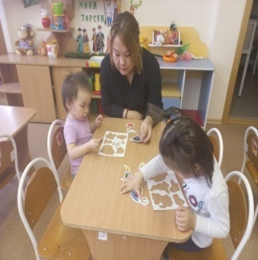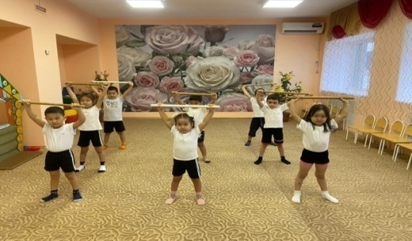

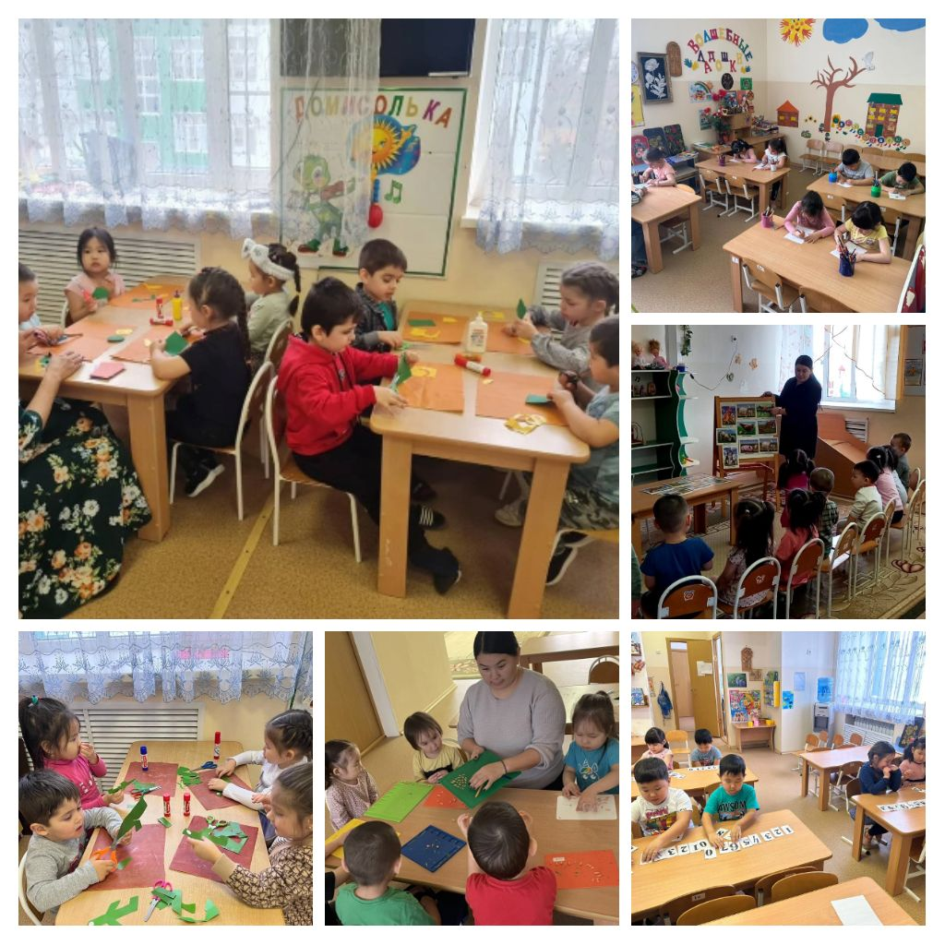

Организация работы НСО (этно-культурное воспитание)
Педагогом дополнительного образования в трех группах ведется калмыцкий язык по программе: «Бичкдудин садт хальмг кел дасхлгна котлвр» под редакцией В.К. Эренженовой. В НОД по родному языку сочетаются различные формы работы с детьми: коллективная, групповая, в парах, индивидуальная.
Чтобы создать мотив речевой деятельности детей на родном языке, используются все факторы, вызывающие положительные эмоции и желание включаться в общение на нем:
-игровые ситуации;
-поощрения в разных видах;
-элементы загадывания и отгадывания, поиска и находки.
В НОД и в повседневной жизни воспитатели групп включают знакомство с национальными играми, проведение пальчиковых игр, драматизации калмыцких сказок, Неделя калмыцкого языка. С большим желанием дети поют песни на калмыцком языке, произносят йорял, шаваши, запоминают четверостишие. Тематические утренники «Зул», «Цаган Сар».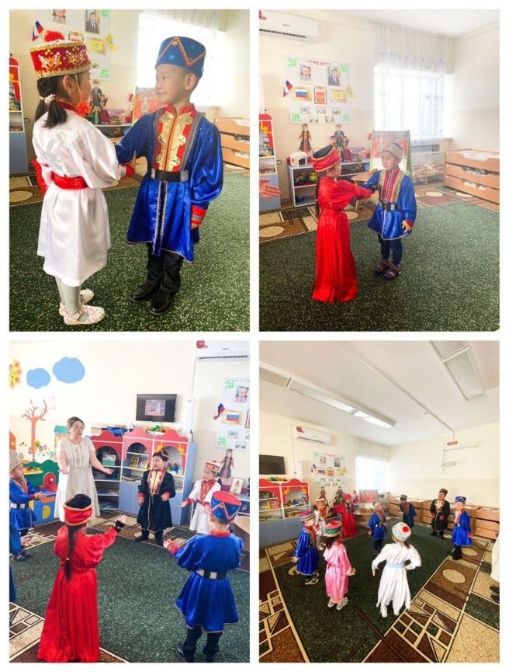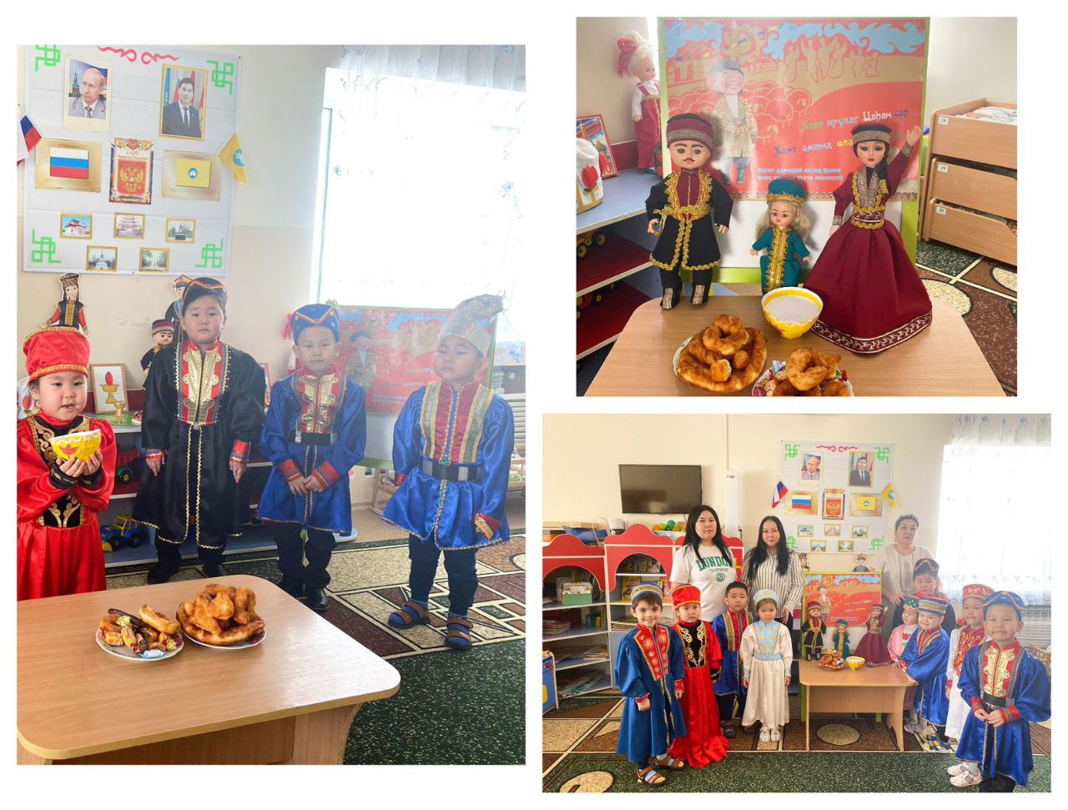

Структура дополнительного образования (кружки, студии –название кружка, направление), всего детей, охваченных дополнительным образованием, % охвата, анализ эффективности студийно-кружковой работы.
В начале учебного года воспитателями и педагогами ДОО были составлены рабочие программы по дополнительному образованию, рассмотрены и утверждены на педсоветах.

№ | ДОО | Наименование кружка, секции, направление | Возрастная  группа | Количество  детей | Руководитель
1 | МКДОУ детский сад «Баир» | Хореографический ансамбль «Баирчик» | 4-6 | 15 | Торлыкова Т.В.
2 | МКДОУ детский сад «Баир» | Фольклор для маленьких | 1 -2 | 9 | Мердяева Б.Г.  Тюрбеева А.Д.
3 | МКДОУ детский сад «Баир» | Развитие речи «Пальчик, ручка, язычок» | 2 - 3 | 12 | Бекнеева С.В.  Минджиева Н.Н.
4 | МКДОУ детский сад «Баир» | ИЗО «Цветные ладошки» | 3 - 4 | 10 | Чумудова О.М.  Эректеева Э.В..
5 | МКДОУ детский сад «Баир» | «Театр юного зрителя» | 4 - 5 | 10 | Арлтанова Л.И., Хараева А.А.
6 | МКДОУ детский сад «Баир» | «Юный пешеход» | 5 - 7 | 10 | Джумаева Ц.М.Чимидова Х.Н.

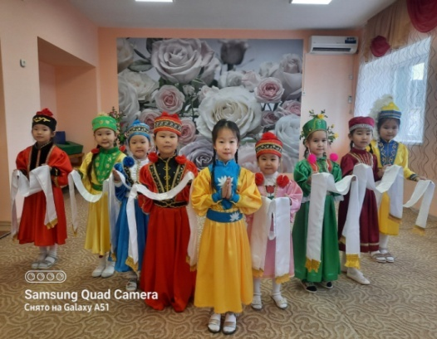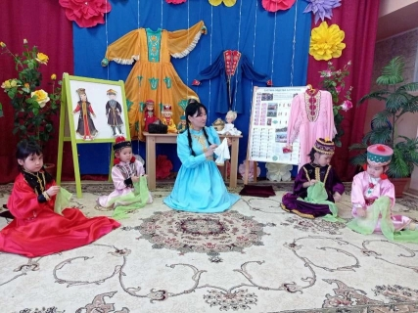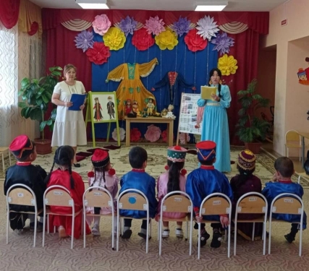
Хореографический ансамбль «Баирчик» МКДОУ д/с «Баир» п.Комсомольский
В рамках оперативно – профилактического мероприятия «Внимание дети!» направленное на профилактику детского дорожно – транспортного травматизма в детском саду «Баир» прошли мероприятия по безопасности дорожного движения (тематические викторины, сюжетно – ролевые игры, конкурс загадок и др.) по правилам дорожного движения.
Приказ №55 от 03.09.2022г. Тема «О проведении месячника безопасности», отв.старший воспитатель Шургаева Э.М..
Приказ №71 от 09.11.2022г. Тема «О проведении недели безопасности ПДД» , отв.старший воспитатель Шургаева Э.М..
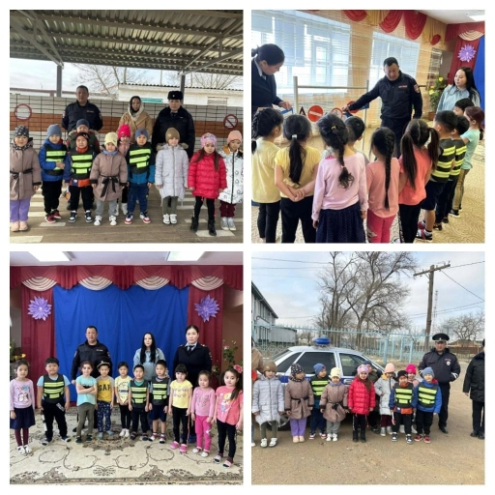

IV. Воспитательная работа (общесадовские мероприятия, достижения воспитанников)

Соц. положение | Группа раннего развития | 1 младшая | 2 младшая | Средняя | Старшая | Итого
Мальчики | 7 | 6 | 7 | 5 | 5 | 30
Девочки | 2 | 6 | 3 | 4 | 5 | 20
Полная | 9 | 12 | 9 | 9 | 9 | 48
Не полная |  |  | 1 | 0 | 1 | 3
Многодетная | 4 | 2 | 2 | 4 | 2 | 14
Малообеспеченные |  |  | 1 | 0 | 2 | 3
Дети-инвалиды |  |  | 0 | 0 | 0 | 0
Дети с ОВЗ |  |  | 0 | 0 | 0 | 0

Согласно годовому плану прошли следующие мероприятия:
Приказ №55 от 03.09.2022г. Тема «О проведении месячника безопасности», отв.старший воспитатель Шургаева Э.М.
Приказ №73от 11.10.2022г. Тема «О проведении недели «Золотая Осень», отв.музыкальный руководитель Торлыкова Т.В.
Приказ №71 от 09.11.2022г. Тема «О проведении недели безопасности ПДД» , отв.старший воспитатель Шургаева Э.М..
Приказ №81 от 19.11.2022г. Тема «О проведении «День матери», отв.музыкальный руководитель Торлыкова Т.В.
Приказ №82 от 02.12.2022г. Тема «О проведении национального праздника Зул», отв. воспитатель Арлтанова Л.И..
Приказ №85от 21.12.2022г. Тема «О проведении «Новый год», отв.музыкальный руководитель Торлыкова Т.В.
Приказ №09от 10.02.2023г. Тема «О проведении Недели Международного дня родного языка», отв. воспитатель Арлтанова Л.И.
Приказ №10/1от 10.02.2023г. Тема «Зеленая планета-2023», отв.воспитатель Джумаева Ц.М.
Приказ №11от 18.02.2023г. Тема «Наши бравые солдаты», отв.музыкальный руководитель Торлыкова Т.В.
Приказ №12от 22.02.2023г. Тема «О проведение праздника Цаган Сар, Масленица», отв.воспитатель Чумудова О.М.
Приказ №14от 25.02.2023г. Тема «О проведение конкурса Бичкн Сяхля», отв.музыкальный руководитель Торлыкова Т.В.
Приказ №25от 05.04.2023г. Тема «О проведение Неделя космонавтики», отв. воспитатель Чимидова Х.Н.
Приказ №26от 07.04.2022г. Тема «Изменение климата глазами детей»отв.старший воспитатель Хараева А.А.
Приказ №27от 15.04.2022г. Тема «О проведении День Земли», отв.Хараева А.А,
Приказ №31от 29.04.2022г.Тема«Их подвигами гордятся внуки!», литературное чтение ,отв. воспитатель Бекнеева С.В.
Приказ №34от 16.05.2022г.Тема«Выпускной бал»,отв. воспитатель Арлтанова Л.И.
Воспитанники призеры и победители конкурсах внутрисадовского уровня:
№ | Наименование мероприятия | номинация | месяц | Ф.И. воспитанника | Результат
1. | Внутрисадовский конкурс «Дары осени» | Поделки из природного материала | октябрь | Эрдни-Горяев Заян | II
2. | Внутрисадовский конкурс «Дары осени» | Поделки из природного материала | октябрь | Рабаданова Аминат | I
3. | Внутрисадовский конкурс поделок «Дары осени» | «Дары осени» | октябрь-ноябрь | Мукобенова Валерия, | II
4. | Внутрисадовский конкурс поделок «Дары осени» | «Дары осени» | октябрь-ноябрь | Халаева Ангелина | II
5. | Внутрисадовский конкурс поделок «Дары осени» | «Дары осени» | октябрь-ноябрь | Эрдни-Горяева Герел | II
6. | Внутрисадовский конкурс поделок «Дары осени» | «Дары осени» | октябрь-ноябрь | Монраев Чогдар | III
7. | Внутрисадовский конкурс поделок «Дары осени» | «Дары осени» | октябрь-ноябрь | Романова Лина | III
8. | Внутрисадовский конкурс поделок «Дары осени» | «Дары осени» | октябрь-ноябрь | Хараев Санчир | III
9. | Внутрисадовский конкурс поделок «Дары осени» | «Дары осени» | октябрь-ноябрь | Нимгиров Костя | I
10. | Внутрисадовский конкурс поделок «Дары осени» | «Дары осени» | октябрь-ноябрь | Захарчук Диана | III
11. | Внутрисадовский конкурс поделок «Дары осени» | «Дары осени» | октябрь-ноябрь | Шагинова Даяна | 1
12. | Внутрисадовский конкурс поделок «Дары осени» | «Дары осени» | октябрь-ноябрь | Нимгиров Намср | II
13. | Внутрисадовский конкурс поделок «Дары осени» | «Дары осени» | октябрь-ноябрь | Бадаев Эренджен | I
14. | Внутрисадовский конкурс поделок «Дары осени» | «Дары осени» | октябрь-ноябрь | Киреева Дарья | II
15. | Внутрисадовский конкурс поделок «Дары осени» | «Дары осени» | октябрь-ноябрь | Очир-Горяев Баир | III
16. | Внутрисадовский конкурс поделок «Дары осени» | «Дары осени» | октябрь-ноябрь | Эрдни-Горяева Герел | III
17. | Внутрисадовский конкурс поделок «Дары осени» | «Дары осени» | октябрь-ноябрь | Шерентеева Эрика | II
18. | Внутрисадовский конкурс поделок «Дары осени» | «Дары осени» | октябрь-ноябрь | Бюрюева Алина | I
19. | Внутрисадовский конкурс поделок «Дары осени» | «Дары осени» | октябрь-ноябрь | Монраева Алтана | II
20. | Внутрисадовский этап всероссийского конкурса «Наши друзья - Эколята, за раздельный сбор отходов и повторное использование материалов» | поделка из пластика «Птичка» | апрель | Эрдни-Горяева Герел | I
21 | Внутрисадовский этап всероссийского конкурса «Наши друзья - Эколята, за раздельный сбор отходов и повторное использование материалов» | поделка из пластика «Цветы» | апрель | Хараев Санчир | I
22 | Внутрисадовский этап всероссийского конкурса «Наши друзья - Эколята, за раздельный сбор отходов и повторное использование материалов» | поделка из пластика «Сказочный домик» | апрель | Матвеев Эсэн | I
23 | Внутрисадовский этап всероссийского конкурса «Наши друзья - Эколята, за раздельный сбор отходов и повторное использование материалов» | поделка  " Эмемдэнс ", | апрель | Мукабенова Валерия | II
24 | Внутрисадовский этап всероссийского конкурса «Наши друзья - Эколята, за раздельный сбор отходов и повторное использование материалов» | поделка из пластика «Кораблик» | апрель | Эрдни-Горяев Заян | II
25 | Внутрисадовский этап всероссийского конкурса «Наши друзья - Эколята, за раздельный сбор отходов и повторное использование материалов» | поделка машинка  "Скорая помощь", | апрель | Матвеев Эсэн | III
26 | Внутрисадовский этап всероссийского конкурса «Наши друзья - Эколята, за раздельный сбор отходов и повторное использование материалов» | поделка «Рамка для фотографий » | апрель | Рабаданов Шамиль | III

Воспитанники призеры и победители конкурсах и олимпиадах всероссийского уровня:
№ | Наименование мероприятия | номинация | месяц | Ф.И. воспитанника | Результат
1. | Всероссийская акция «Вместе всей семьей» | «Вместе всей семьей» | сентябрь | Захарчук Диана | II
2. | Всероссийская акция «Вместе всей семьей» | «Вместе всей семьей» | сентябрь | Эрдни-Горяев Заян | III
3. | Всероссийская олимпиада «Я расту патриотом» | «Я расту патриотом» | октябрь | Захарчук Диана | I
4. | Всероссийская викторина «Время знаний» | «Азбука дорожного движения» | ноябрь | Рабаданова Аминат | III
5. | Всероссийская викторина «Время знаний» | «Безопасность жизнедеятельности» | ноябрь | Иванов Артем | I
6. | Всероссийская викторина «Время знаний» | «В стране дорожных знаков» | ноябрь | Эрдни-Горяев Заян | II
7. | Всероссийская викторина  «Время знаний» | «Международный день матери» | ноябрь | Адрунова Алтана | I
8. | Всероссийский конкурс «Вместе всей семьей» | Фото-конкурс | октябрь | Адрунова Алтана | I
9. | Всероссийская онлайн-олимпиада | Дорожная азбука | декабрь | Матвеев Эссен | I
10. | Всероссийский конкурс «В стране Светофория» | Азбука дорожного движения | декабрь | Булатова Асият | III
11. | Всероссийская викторина «Время знаний» | По сказке «Заюшкина избушка» | февраль | Захарчук Диана | I
12. | Всероссийский конкурс «Безопасная среда» | Я знаю знаки дорожного движения! | апрель | I—Шерентеева Эрика | I
13. | Всероссийский конкурс «Безопасная среда» | Я знаю правила дорожного движения! | апрель | I—Шагинова Даяна | I
14. | Всероссийский конкурс «Безопасная среда» | Правила дорожного движения должен знать каждый! | апрель | Баяева Амуланга | II
15. | Всероссийский конкурс «Безопасная среда» | Правила дорожного движения должен знать каждый! | апрель | Абдуллаев Насрулла | I
16. | Всероссийский конкурс для детей Творчество и интеллект.«Изобразительное творчество» | Рисунок «Земля-наш дом» | апрель | Сарангов Наян | I
17. | Всероссийский конкурс «Декоративно-прикладное творчество: Аппликация» | Аппликация «Цветы» | май | Рабаданова  Аминат | I
18. | Всероссийский конкурс «Декоративно-прикладное творчество: Аппликация» | Аппликация «Птичка» | май | Эрдни-Горяев Заян | I
19. | Всероссийский конкурс «Декоративно-прикладное творчество: Аппликация» | Аппликация «Пчелка» | май | Захарчук Диана | I
20. | Всероссийский конкурс рисунков | «День Победы» | май | Сарнаева Надежда | I
21 | Всероссийский конкурс чтецов | СДнем Победы! | май | Адрунова Даяна | I
22 | Всероссийский конкурс чтецов | Мы хотим, чтобы не было войны! | май | Рабаданов Шамиль | I
23 | Всероссийский конкурс чтецов | СДнем Победы, поздравляю! | май | Хараев Санчир | I
24 | Всероссийский конкурс «Бессмертный полк» | «Деду спасибо за победу!» | май | Казимагомедова Руманият | I
25 | Всероссийский интернет –викторина «По правилам дорожного движения» | Я знаю правила дорожного движения. | май | Алиева Анора | I
26 | Всероссийский конкурс «Подарок любимой маме!» | Рисунок «Моя любимая мама!» | март | Нимгиров Намср | I

Воспитанники призеры и победители конкурсах и олимпиадах международного уровня:
№ | Наименование мероприятия | номинация | месяц | Ф.И. воспитанника | Результат
1. | Международный конкурс «Хочу все знать!» | «Хочу все знать!» | ноябрь | Романова Лина | I
2. | Международный фестиваль-конкурс «Вдохновение» | Хореография | октябрь-ноябрь | хореографический ансамбль «Баирчик» | I
3. | Международный конкурс  «Соблюдайте ПДД » | «Безопасность» | ноябрь | Захарчук Диана | I
4. | Международный конкурс  «Безопасная среда» | «Я знаю и соблюдаю ПДД» | ноябрь | Эрдни-Горяева Герел | I
5. | Международная интернет- олимпиада «Солнечный свет» | Стихи А.Барто | сентябрь | Адрунова Алтана | I
6. | Международный конкурс «Время года» | Осень | сентябрь | Шагинова Даяна | I
7. | Международная интернет- олимпиада «Солнечный свет» | Деревья | сентябрь | Адрунова Алтана | I
8. | Международный конкурс «Игры.Игрушки» | Моя любимая игрушка | сентябрь | Нимгиров Намср | I
9. | Международный конкурс рисунков «Безопасная среда» | «В гостях у Светофора» | сентябрь | Коллективная работа,  2 младшая группа | I
10. | Международный конкурс «Декоративно-прикладное творчество: Аппликация» | «Осенняя пора», «Чародейка Осень!» | сентябрь | Коллективная работа, 2 младшая группа | I
11. | Международный конкурс «Игры, игрушки» | «Моя любимая игрушка» | октябрь | Киреева Даша | I
12. | Международная олимпиада «Солнечный свет» | «Домашние животные» | ноябрь | Иванов Артем | I
13. | Международный конкурс «Декоративно-прикладное творчество: Аппликация» | Аппликация «В гостях у дедушки Мороза» | декабрь | Очир-Горяев Баир | I
14. | Международная интернет- олимпиада «Солнечный свет» | Про новый год в детском саду | декабрь | Захарчук Диана | I
15. | Международная интернет- олимпиада «Солнечный свет» | По правилам дорожного движения | декабрь | Хараев Санчир | I
16. | Международный конкурс «Авторская песня» | «Авторская песня» | январь | Казимагомедова Руманият | I
17. | Международный конкурс «Детская песня» | «Зимняя песня» | январь | Очир-Горяев Баир | I
18. | Международный конкурс «Декоративно-прикладное творчество: Аппликация» | Аппликация «Рамка для фотографии» | апрель | Рабаданова  Аминат | I
19. | Международный конкурс «День космонавтики» | «Космическая сказка» | апрель | Матвеев Эсен | I
20. | Международный конкурс «День Победы» | Стихотворение | май | Абдулаева Патимат | I
21 | Международный конкурс «Декоративно-прикладное творчество: Лепка» | «Моя любимая игрушка» | май | Монраева Алтана | I
22 | Международная интернет викторина «Солнечный свет» | По сказке «Винни –Пух и все-все-все!» | май | Шерентеева Эмилия | I
23 | Международный интернет- тестирование«Солнечный свет» | Фруктовая викторина | май | Захарчук Диана | I
24 | Международная олимпиада «Солнечный свет» | «День Победы» | май | Эрдни-Горяев Заян | I

Воспитанники призеры и победители конкурсах республиканского уровня:
№ | Наименование мероприятия | номинация | месяц | Ф.И. воспитанника | Результат
1. | Республиканский конкурс экологических рисунков | Мир воды | Ноябрь-декабрь | Хараев Санчир | II
2. | Республиканский конкурс экологических рисунков | Заповедные уголки родного края | Ноябрь-декабрь | Эрдни-Горяева Герел | I
3. | Республиканский конкурс экологических рисунков | Родные пейзажи | октябрь-ноябрь | Шерентеева Эрика | II
4. | Республиканский конкурс экологических рисунков | Охраняемые растения и животные | октябрь-ноябрь | Нимгиров Намср | II
5 | Региональный этап 2 Международного экологического форума « Изменение климата глазами детей -2023» | Рисунок «Дельфины» | Апрель-май | Хараев Санчир | II

Воспитанники призеры и победители конкурсах районного уровня:
№ | Наименование мероприятия | номинация | месяц | Ф.И. воспитанника | Результат
1. | Районный конкурс «Новогодняя игрушка» | Новогодние игрушки | декабрь | Шагинова Даяна | Сладкий приз
2. | Районный конкурс «Новогодняя игрушка» | Новогодние игрушки | декабрь | Нимгиров Константин | Сладкий приз
3. | Районный конкурс «Новогодняя игрушка» | Новогодние игрушки | декабрь | Нимгиров Намср | Сладкий приз
4. | Районный конкурс «Новогодняя игрушка» | Новогодние игрушки | декабрь | Захарчук Диана | Сладкий приз
5. | Районный конкурс «Новогодняя игрушка» | Новогодние игрушки | декабрь | Иванов Артем | Сладкий приз
6. | Районный конкурс мое любимое домашнее животное  (видеоролик) | Мой лучший друг | октябрь | Эрдни-Горяева Герел | 1
7 | Районный конкурс мое любимое домашнее животное (видеоролик) | Мой лучший друг | октябрь | Захарчук Диана | 3
8. | Муниципальный этап 2 Международного детского экологического форума «Изменение климата глазами детей -2023 | поделка из пластика «Белый лебедь» | апрель | Очир-Горяев Баир | I
9. | Муниципальный этап 2 Международного детского экологического форума «Изменение климата глазами детей-2023» | Экомода | апрель | Старшая группа | I

Общесадовские мероприятия

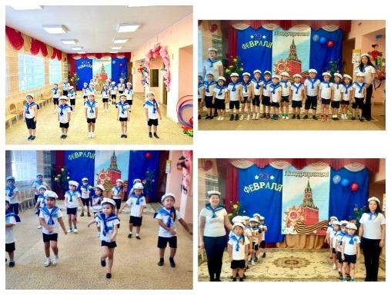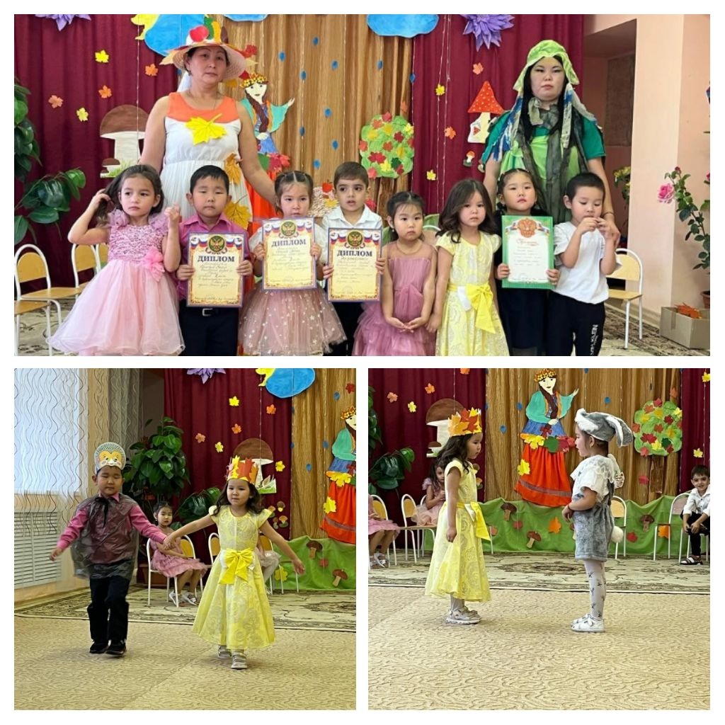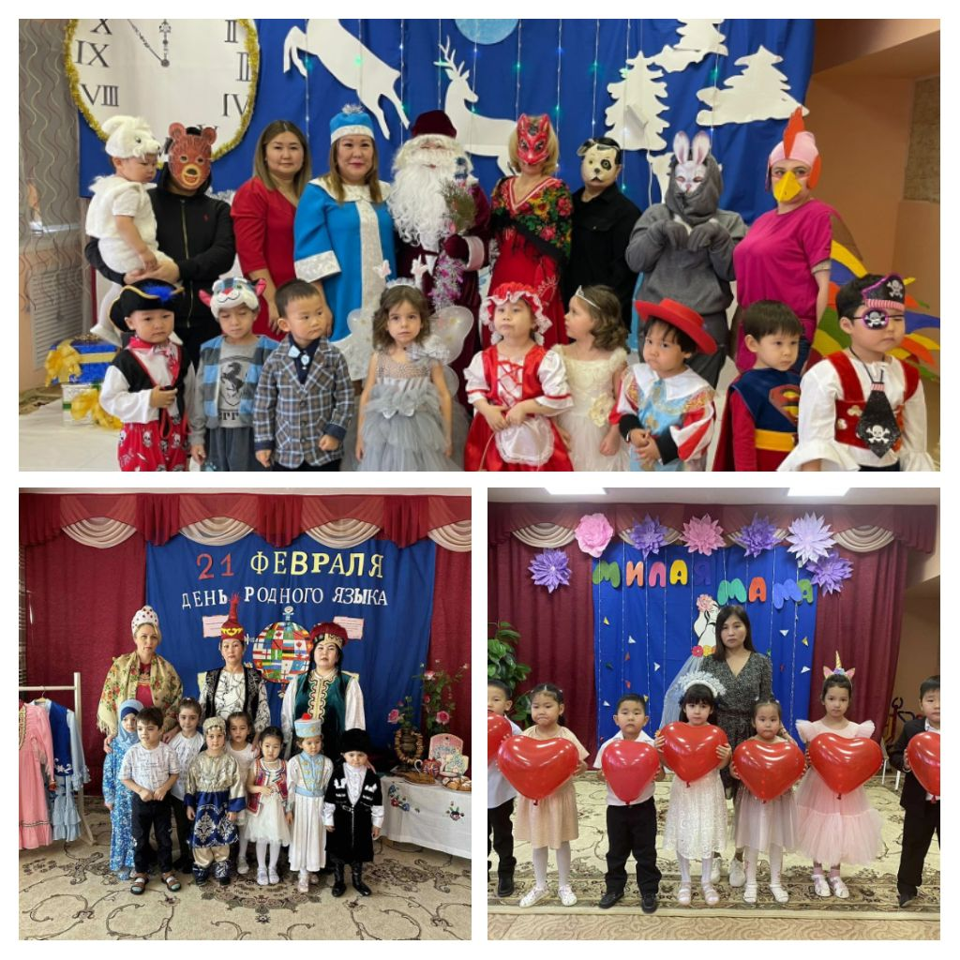

V. Работа с родителями
Соц. статус | Группа раннего развития | 1 младшая | 2 младшая | Средняя | Старшая
Полная | 9 | 12 | 10 | 9 | 10
Не полная, в том числе: | 0 | 0 | 1 | 0 | 1
Разведены:
Одинокая мать | 0 | 0 | 1 | 0 | 1
Многодетные | 4 | 2 | 2 | 4 | 2
1 реб. в семье | 2 | 2 | 4 | 3 | 3
2 реб. в семье | 3 | 8 | 4 | 2 | 5
Служащие | 2 | 4 | 0 | 0 | 2
Предприниматели | 2 | 3 | 1 | 0 | 0
Рабочие | 5 | 5 | 9 | 7 | 8
Неработающие | 0 | 0 | 0 | 1 | 0
Калмыки | 9 | 10 | 7 | 7 | 10
Русские | 0 | 0 | 1 | 0 | 0
Казахи | 0 | 0 | 0 | 0 | 0
Даргинцы | 0 | 2 | 2 | 2 | 0
Узбеки | 0 | 0 | 0 | 0 | 0
Украинцы | 0 | 0 | 0 | 0 | 0

Общесадовское родительское собрание: На основании годового плана проведены три собрания:
- Организационное общее родительское собрание для родителей, дети которые зачислены на обучение в 2022/2023 учебном году в МКДОУ детский сад «Баир» (Приказ №61 от 06.09.2022г.);дата проведения 15.09.2022
- «Переход на ФОП; актуальность и перспективы» ( Приказ №29 от 15.04.2023г)
3. Итоги воспитательно-образовательной работы 2022-2023 учебного года МКДОУ детский сад «Баир» (Приказ №61 от 06.09.2022г.),дата проведения 26.05.2023г

Общее собрание трудового коллектива ДОУ функционирует в соответствии с Уставом ДОУ и Положением об общем собрании трудового коллектива ДОУ, утвержденное Приказом № 59 от 27.08.2019г.
Проведены четыре собрания:
- 29.08.2022г. «Начало учебного года 2022-2023. Ознакомление с годовым планом работы ДОУ на 2022-2023 учебный год»; (Приказ №45 от 29.08.2022г.);
- 10.12.2022г. «Утверждение графика отпусков на 2023год.. Пожарная безопасность в новогодние праздники» (Приказ №83 от 01.12.2022г.)
- 10.01.2023г.«Об организации работы по охране труда и безопасности жизнедеятельности участников учебно-воспитательного процесса .»
- 27.05.2023г. «Обсуждение коллективного договора на 2022-2024г.г.» (Приказ №37 от 27.05.2023г.) .

Медицинское обслуживание детей в ДОУ строится на основе нормативно- правовых документов:
- Приказа Министерства образования РФ от 30.06.1992 года, №186/272 «О совершенствовании системы медицинского обеспечения детей в ДОУ»
- Санитарно-эпидемиологическим правил СанПиН 2.4.3648-20
-Лицензии на медицинскую деятельность.
Медицинское обслуживание обеспечивается медицинским работником, находящимся в штате детского сада.
Для медицинского обслуживания детей имеются: медицинский кабинет, процедурный кабинет, изолятор, которые оснащены всем необходимым оборудованием. Медицинский работник проводит антропометрические измерения детей в начале и конце учебного года. Оказывает доврачебную помощь детям. Оснащение и оборудование медицинского кабинета позволяет качественно осуществлять медицинское сопровождение каждого ребенка, контроль за здоровьем и физическим развитием детей. Медицинский работник, наряду с администрацией и педагогическим персоналом, несет ответственность за проведение лечебно-профилактических мероприятий, соблюдение санитарно-гигиенических норм, режимом и качеством питания воспитанников. В каждой возрастной группе есть необходимые медикаменты для оказания первой медицинской помощи.

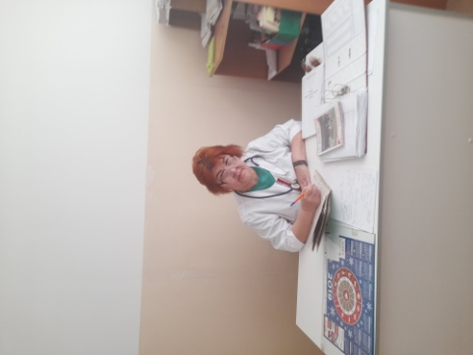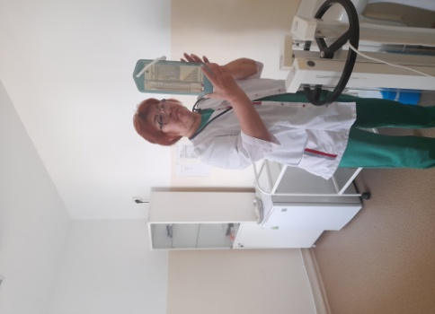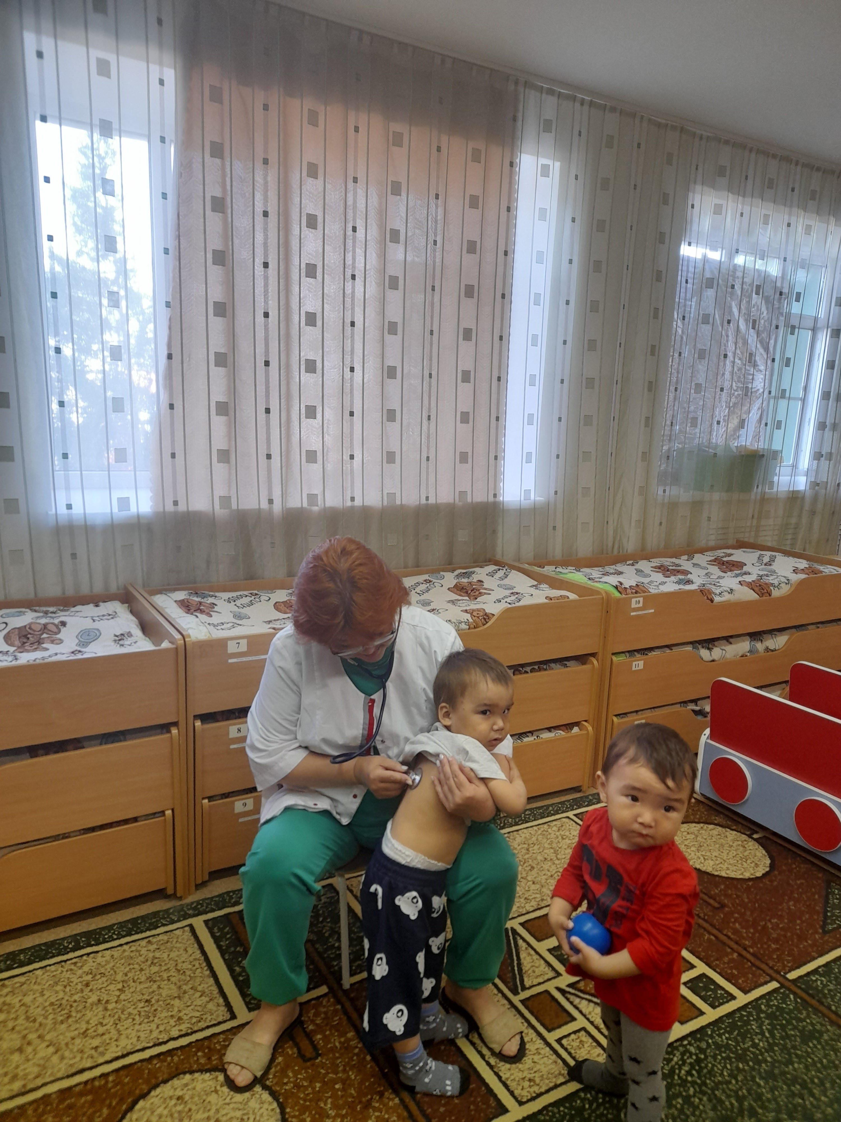

Рабочий момент медсестры Соктуевой Н.Ч., МКДОУ д/с «Баир» п.Комсомольский

VI. Анализ материально-технической базы. Обеспечение комплексной безопасности. Охрана труда.
Для организации жизнедеятельности воспитанников и построения образовательного процесса в помещении детского сада оборудованы пищеблок, прачечная, медицинский блок (медицинский кабинет, процедурный кабинет, изолятор), музыкальный и физкультурный зал, методический кабинет.
На территории детского сада оборудовано 5 прогулочных участков, спортивный участок, участок для изучения ПДД. В МКДОУ создана рационально организованная развивающая среда, которая рассматривается педагогами как возможность наиболее эффективного развития индивидуальности ребенка с учетом его склонностей, интересов, уровней активности, способствующая повышению качества образовательной работы с детьми.
В каждой группе оборудованы уголки детской художественной литературы и наличие большеформатных книг познавательного содержания.
Музыкальные и спортивные занятия проводятся в музыкальном зале. Имеется музыкальный центр, детские музыкальные инструменты, музыкально-дидактические игры и пособия, иллюстративный материал, проекторы- 2 шт., экраны – 2 шт., интерактивная доска – 2 шт., муз центр – 2 шт., ноутбук -1шт., колонки, детские тренажеры-6 шт., мелкий спортивный инвентарь в наличии (скакалки, обручи, мячи, гимнастические палки и т.д.) Также имеются компьютеры-2шт, принтер- 2 шт., телевизоры-5шт.
За год были проведены инструктажи: «Инструктаж педагогов по охране жизни и здоровья детей, ОТ и ТБ», «Инструктаж по охране жизни и здоровья детей в зимний период», «Инструктаж по ТБ при проведении новогодних праздников, оказание первой медицинской помощи».
Также разработаны инструкции об организации безопасности воспитанников во время учебно-воспитательного процесса.
Для обеспечения безопасности детский сад оборудован специальной автоматической системой пожарной сигнализации (АПС), имеется кнопка экстренного вызова и телефон. . В каждой группе и кабинетах имеется средства пожаротушения. Разработан паспорт безопасности, в котором отражены планы действий сотрудников в случае возникновения чрезвычайной ситуации. Обеспечено круглосуточное видеонаблюдение.
Проблемы по оснащению предметно-пространственной среды: Необходимо приобрести компьютеры в каждой группе. Обновить оргтехнику в кабинете заведующего и старшего воспитателя.

Вывод:
Результаты деятельности коллектива МКДОУ детский сад «Баир» за 2022-2023 учебный год показали, что годовые задачи выполнены удовлетворительно. На сегодняшний день в детском саду имеются необходимые условия для функционирования и оказания образовательных услуг населению. Имеющиеся условия носят удовлетворительный характер и соответствуют нормам безопасности, санитарным нормам и требованиям законодательства Российской Федерации. Результаты независимой оценки качества предоставляемых детским садом образовательных услуг показывают о наличии системы работы коллектива над качеством услуг и удовлетворенности родителями предоставляемыми услугами.

